АРУТЮН АКОПЯН
Фокусы
НА
ЭСТРАДЕ

госудаственное Издательство
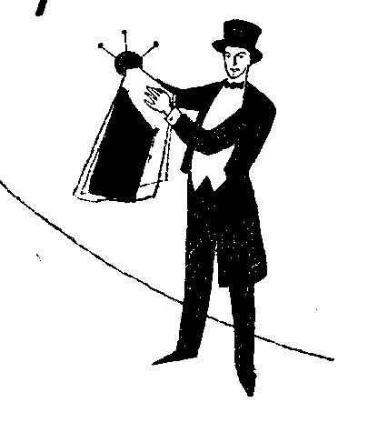
искусство*
Москва — 1 9 6 1

ОТ ИЗДАТЕЛЬСТВА
Арутюн Амаякович Акопян родился в 1918 году в Ереване в семье строителя. В 1935 году Акопян, окончив хореографическое училище, поступает в ансамбль народного танца. Но по настоянию отца, который хотел видеть своего сына инженером, Акопян поступает в строительный техникум, по окончании которого работает на «Армстрое». В 1937 году его в числе лучших строителей командируют в Москву для продолжения образования. Акопян поступает в Московский институт землеустройства.
Однажды на эстрадном концерте А. Акопян среди участников впервые увидел артиста-фокусника. Эта встреча решила его дальнейшую судьбу. Теперь все свободное от занятий в институте время он стал отдавать фокусам: мастерил реквизит, познавал секреты простейших фокусов, создавая на их основе новые варианты. Наконец состоялся и его первый концерт среди товарищей по общежитию.
Арутюн Акопян поступает в кружок художественной самодеятельности при клубе им. Кухмейстера, где серьезно начинает заниматься искусством фокуса. А к моменту окончания института у Акопяна уже был немалый опыт успешных гастролей на клубных сценах. Он поступает в Мосгосэстраду и становится артистом-профессионалом.
Став иллюзионистом и узнав секреты многих фокусов, Акопяну захотелось освободить свои руки от лишнего реквизита. Но отсутствие реквизита могла восполнить только блестящая техника рук. Начались годы упорной тренировки рук, постоянного тренажа и разминки пальцев. Пальцы стали гибкими и пластичными. Теперь он мог составлять программу выступлений из фокусов, которые почти не требовали никакого реквизита. Акопян стал фокусником-манипулятором.
В 1950 году Акопян был удостоен почетного звания заслуженного артиста Армянской ССР, а в 1961 году — звания народного артиста Армянской ССР.
В настоящее время имя Арутюна Акопяна широко известно не только в нашей стране, но и за пределами Советского Союза.
Арутюн Акопян с успехом зашищал честь советского искусства во многих странах мира.

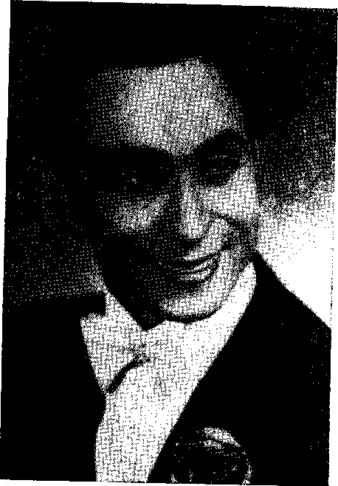
эту книгу я посвящаю нашей советской молодежи, таланты которой поистине неисчерпаемы
АРУТЮН АКОПЯН

ПРЕДИСЛОВИЕ
Предлагаемая читателю книга является сборником фокусов, предназначенных для демонстрации с эстрады.
Но прежде чем начать рассказ об отдельных номерах, мне хочется поделиться с начинающими артистами этого увлекательного жанра некоторыми своими наблюдениями и советами.
Начинающий любитель должен, прежде всего, определить для себя, кем он хочет быть — иллюзионистом или манипулятором, ибо это два разных самостоятельных вида искусства фокуса. Основной реквизит иллюзиониста — аппаратура, без которой он ничего не сделает, а в работе манипулятора главное его хорошо тренированные руки. И репертуар иллюзионисту пополнять гораздо легче, чем манипулятору. Вот поэтому иллюзионистов на эстраде значительно больше, чем манипуляторов. Руки манипулятора можно сравнить с руками пианиста. Как пианист должен ежедневно часами сидеть за фортепьяно, так и манипулятор должен заниматься ежедневным тренажем рук и разминкой пальцев, чтобы достичь виртуозной техники.
Искусство манипулятора — это красота, изящество на сцене и упорный, кропотливый труд в жизни.
Сам я принадлежу к числу манипуляторов. В самом начале творческого пути я был иллюзионистом. Но уже тогда я начал задумываться над тем, как освободиться от видимого зрителю реквизита. Мне хотелось убрать со сцены предметы, с которыми привыкли видеть артистов нашего жанра, хотелось придать этому виду искусства как можно больше благородства. Постепенно я научился работать совершенно свободными от всякого реквизита руками.
Я очень полюбил свою профессию и выступаю всегда как манипулятор.
Но на это ушли годы упорного труда. Каждое утро у меня начиналось с гимнастики кистей рук. Я делал массаж каждой кисти и каждого пальца в отдельности; потирая рукой об руку, я «разогревал» и тренировал мышцы ладони; производя имитирующие игру на пианино движения пальцами по столу, я добился подвижности и гибкости пальцев. Эту же гимнастику я делал перед сном, чтобы руки были всегда «в форме».
Освоив элементарную гимнастику для рук, начинающий фокусник-любитель может переходить к специальным упражнениям с предметами (шариком — сначала берут шарик от пинг-понга, а затем деревянный,— монетой). Такие упражнения развивают мышцы ладони.
Монету или шарик следует положить в середину ладони и прижать ее мышцей большого пальца. Затем, выпрямив пальцы, руку поворачивают ладонью к полу. Шарик не должен упасть. Его будет держать натренированная мышца большого пальца.
Держа руку с шариком в ладони, повернутой к полу, надо научиться шевелить всеми пальцами, следя за тем, чтобы пальцы были не напряженными. Движения пальцев должны быть естественны и пластичны.
Упражнения с предметами следует производить поочередно левой и правой рукой. Вообще артист-фокусник должен стремиться к тому, чтобы его левая рука была развита не хуже правой.
Чтобы стать настоящим манипулятором и выступать в эстрадных концертах, нужно очень много работать над собой. Но было бы несправедливым утверждать, что легко стать хорошим иллюзионистом, стоит лишь прочесть соответствующие книги. Это абсолютно исключается. Искусство иллюзии, так же как и манипуляция, требует большого труда и изобретательности. Артистам нашего жанра надо быть вообще необыкновенно изобретательными. Ведь все, что изложено в соответствующей литературе о фокусах,— это в принципе пройденный этап мастеров. Поэтому фокусникам-любителям следует заимствовать из описанных в книгах фокусов лишь их основу. Эти фокусы нужно «перелицевать», перекроить, чтобы не повторять репертуара мастеров.
У каждого фокуса есть множество вариантов подачи, и тот, кто серьезно вникнет в содержание того или иного фокуса, безусловно, найдет его различные варианты. Еще интереснее на основе известных фокусов самому изобретать новые номера.
Многие думают, что если узнать из книг секрет нескольких фокусов и научиться их выполнять, то этого будет вполне достаточно, чтобы стать артистом жанра фокуса и выступать на сцене. Те, кто считает так, глубоко ошибаются. Артисту-фокуснику помимо знания фокусов необходимо умение их показывать. Фокусник-любитель должен научиться хорошо держаться и правильно двигаться на сцене. Ведь каждый фокус надо уметь обыграть и интересно преподнести зрителю. Для этого нужно быть актером, прежде всего, а это сразу не дается.
Не менее важное значение имеет костюм артиста. Сцена обязывает быть подтянутым, аккуратным и соответствующим образом одетым. Черный, хорошо выутюженный костюм и белая крахмальная рубашка должны составить основу туалета. Желательно, чтобы туфли были не цветными, а черными. Я говорю это потому, что многие начинающие артисты нашего жанра почему-то считают, что им непременно для выступлений нужен фрак, хотя часто и не умеют носить его. И выглядят они во фраке неуклюже и смешно. А фрак обязывает к безукоризненной манере держаться на сцене.
Несколько слов о реквизите. Не загромождайте ваши иллюзионные столы ненужными вещами. Они не дают возможности зрителю сосредоточить свое внимание на предмете, с которым артист должен демонстрировать фокус. Очень часто реквизит иллюзиониста отделан грубыми, безвкусными красками. Надо добиваться того, чтобы реквизит был красивым, изящным, чтобы краски ласкали глаз, а не раздражали зрителя. Желательно привлекать к выполнению реквизита художника.
Металлические предметы должны быть начищены до блеска, платки должны быть чистыми, выутюженными и по цвету приятных тонов.
Выступления фокусника гораздо лучше воспринимаются зрителями, если они идут под музыкальное сопровождение. Музыка создает соответствующее настроение у публики, заполняет паузы между отдельными фокусами. Но характер музыки должен быть тщательно продуман. Музыкальный аккомпанемент следует подбирать так, чтобы он соответствовал исполняемым фокусам. Это будет содействовать успеху номера.
Некоторые фокусники во время выступления разговаривают со зрителями. Такая форма подачи номера также вполне приемлема. Разговор с артистом отвлекает зрителей, облегчает фокуснику демонстрацию номеров, содействует установлению контакта между выступающим и зрительным залом. Но вступать в беседу со зрителями можно лишь в том случае, если артист легко владеет хорошим литературным языком и непринужденной манерой разговора. Но если у артиста-фокусника нет необходимых данных к разговору со зрителями во время выступлений (плохая дикция, с трудом поданные заученные фразы и т. п.), то ему лучше демонстрировать свои номера молча, лишь под музыкальное сопровождение. Вообще надо сказать, что молчаливая подача материала всегда гораздо лучше воспринимается публикой и дает больший зрительный эффект.
До последнего времени многие артисты нашего жанра держали свои производственные секреты в тайне. Но сейчас уже вышли из печати книги А. Вадимова «Искусство фокуса» и «Фокусы на клубной сцене» *, где были раскрыты секреты отдельных фокусов. Такая литература дает возможность многим и многим любителям-фокусникам пополнить и расширить свой репертуар.
Книга «Фокусы на эстраде» представляет собой сборник довольно простых фокусов, усвоив которые фокусники-любители сумеют перейти к более сложным.
Чтобы создать программу для выступлений, начинающий фокусник должен строго отобрать ряд определенных номеров, которые связаны реквизитом и которые у него лучше всего получаются. Ни в коем случае не следует сочетать крупные иллюзионные номера с малогабаритными фокусами. Каждый последующий фокус в вашей программе должен быть сложнее предыдущего и более интересным по зрительному эффекту. Финальный фокус должен быть ударным.
Чтобы избежать шаблона и повторения, мы умышленно не составляем определенных программ. Каждый любитель выберет из сборника те фокусы, которые более всего отвечают его наклонностям и вкусам, конечно, с учетом своих способностей.

* А. Вадимов, Искусство фокуса, М., «Искусство», 1959; А. Вадимов, Фокусы на клубной сцене, М., «Профиздат», 1959.
ИЛЛЮЗИОННЫЙ СТОЛИК
Прежде чем приступить к описанию отдельных фокусов, мы хотим познакомить читателя с устройством так называемого иллюзионного столика, который является основным реквизитом артиста-фокусника. Такой столик — почти неизменный спутник артиста нашего жанра во время выступлений, так как в нем заключены секреты многих фокусов.
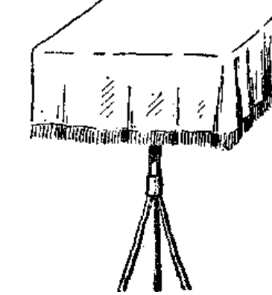
В дальнейшем при перечне реквизита каждого фокуса мы не будем упоминать об иллюзионном столике. Но исполнитель должен знать, что демонстрация любого из фокусов обязательно потребует наличия иллюзионного столика.
Существует несколько конструкций иллюзионных столиков. Некоторые из них весьма просты в изготовлении, и их можно сделать самим. Мы предлагаем читателю два варианта иллюзионных столиков.
Первый вариант. Для изготовления данного столика потребуется кусок толстой фанеры. Из этой фанеры вырезается крышка стола размером 50 X 60 см. На крышке, отступя от края по 10 см справа и слева, выпиливаются два круглых отверстия диаметром 8 — 10 см. Эти отверстия будут тайниками иллюзионного столика, или, как их называют фокусники, сервантами (рис. 1, а).
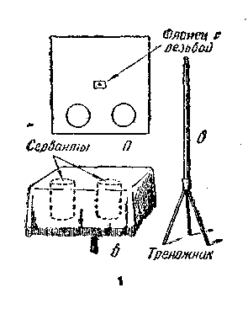
Затем в центре крышки со стороны, которая будет обращена к полу, надо прикрепить квадратный фланец с резьбой. Теперь крышка стола почти готова.
Далее необходимо сделать подставку к столу. Для этого можно использовать треножник от фотоаппарата или пюпитр (рис. 1, б). Подставка привинчивается к крышке столика (рис. 1, в).
Теперь для стола обязательно нужно сделать скатерть, которая придаст столу законченный вид. Для скатерти можно использовать пестрый или однотонный, но яркий шелковый платок. Этот платок по ширине и длине должен быть больше крышки стола на 25—30 см. Края платка хорошо обшить бахромой, чтобы он лучше лежал на столе.
Разложив скатерть на столе, на ней надо отметить места отверстий и вырезать их на платке так, чтобы они по месторасположению и по размеру совпадали с отверстиями в столе (см. рис. 1, в).
Затем надо сшить два мешочка из плотного материала или клеенки, каждый глубиной 15—20 см. Края мешочков должны совпадать по диаметру с диаметром отверстий» вырезанных в платке. Готовые мешочки пришиваются к краям отверстий в платке. Таким образом, платок-скатерть получается с двумя потайными кисетами, которые закроют отверстия в крышке стола. Эти кисеты и будут служить сервантами.
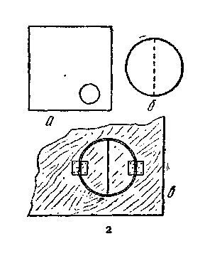
Края платка-скатерти, свисающие со стола, маскируют серванты так, что они становятся абсолютно не видны зрителю.
Главное, надо следить за тем, чтобы при накрывании столика платком-скатертью кисеты точно вошли в отверстия стола.
Данные нами размеры столика и сервантов можно изменить. Важно понять принцип устройства иллюзионного стола. А серванты можно сделать и большего размера и другой формы в зависимости от того, какие предметы исполнитель собирается скрыть в них. Но следует учесть, что сервант всегда должен быть чуть больше того предмета, который должен в нужный момент быстро соскользнуть и скрыться в его глубине.
Второй вариант. Изготовление этого столика немногим отличается от изготовления первого. Но в данном случае более усовершенствовано устройство сервантов. На крышке этого столика также вырезается нужное отверстие (рис. 2, а). Полученный фанерный диск разрезается по оси диаметра на две равные части (рис. 2, б). Каждая из этих частей прикрепляется к краю отверстия в крышке стола двумя петлями с пружинкой (рис. 2, в). Получается что-то вроде двухстворчатой дверцы, открывающейся вниз (рис. 3, а). Со стороны, обращенной к полу, к краям отверстия также прикрепляется кисет, сшитый из плотной материи.
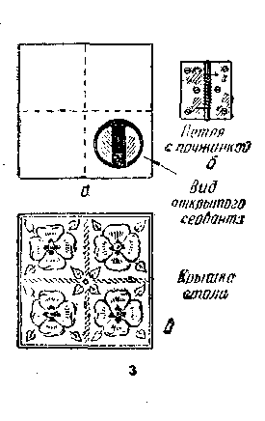
Поверхность этого стола платком не накрывается, а края стола обивают бахромой либо оборкой из пестрой ткани, длина которой полностью должна скрыть кисет от глаз зрителей.
Крышку стола надо раскрасить красочным орнаментом, пестрота которого замаскирует местонахождение серванта.
Пользоваться подобным сервантом очень удобно — стоит лишь надавить предметом сверху на дверцы серванта, как они раскрываются и предмет падает на дно кисета. Затем дверцы под воздействием пружинок вновь захлопываются, восстанавливая гладкую поверхность стола.
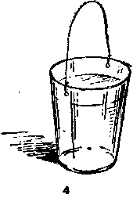
Все это происходит так быстро, что зритель не успевает ничего заметить.
ФОКУСЫ
ПОЛЕТ СТАКАНА С ВОДОЙ
Возможен ли полет стакана с водой? У артистов-фокусников все возможно.
Исполнитель выходит на сцену, берет с иллюзионного столика стакан и просит своего помощника принести графин с водой. Помощник приносит графин и наполняет стакан фокусника водой. Отпив несколько глотков, исполнитель ставит стакан с оставшейся, водой на стол. Затем он делает над стаканом несколько круговых движений правой рукой и начинает отходить от стола. Стакан с водой поднимается в воздух. Артист ходит по сцене, а стакан с водой послушно перемещается в воздухе по указанию руки исполнителя, совершая свой чудо-полет.
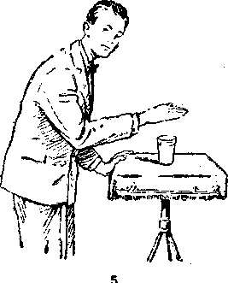
Наконец, артист берет стакан левой рукой и ставит его на стол или отдает помощнику.
Секрет, реквизит и демонстрация фокуса
Реквизит, необходимый для исполнения этого фокуса, состоит из иллюзионного столика, стакана и графина. Если артист выступает без помощника, то он должен графин с водой и стакан заранее, до выступления, поставить на столик.
Секрет фокуса заключается в устройстве стакана. По краям стакана с двух противоположных сторон просверливаются крошечные дырочки — 1 мм в диаметре, сквозь которые может пройти тоненькая иголка. Через эти отверстия продевается капроновая нитка тельного цвета, которая образует невидимую для глаз зрителя дугу, похожую на ручку ведра (рис. 4).
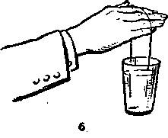
Первый раз фокусник берет стакан обыкновенно так, как взял бы его любой из нас, желая напиться.
Затем, когда стакан уже будет наполнен водой и исполнитель, отпив из него несколько глотков, ставит его на иллюзионный столик, он подносит к стакану

кисть правой руки, выпрямив пальцы так, чтобы ладонь была обращена к стакану (рис. 5).
Проделав это движение, артист осторожно, не меняя положения кисти руки, надевает на нее тонкую ручку стакана (рис. 6). По мере того как фокусник будет удаляться от стола, стакан, естественно, будет двигаться по воздуху вместе с ним (рис. 7).
Заканчивая фокус, исполнитель берет стакан левой рукой, а правую осторожно высвобождает из-под невидимой зрителю дуги и ставит стакан на место либо передает его помощнику.
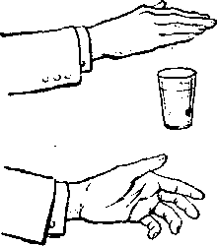
Эффект фокуса во многом зависит от того, как артист сумеет его преподнести. Этот номер требует от исполнителя пластичности
и осторожности, так как от резких движении нитка может оборваться. Поэтому данный фокус можно вынести на широкую аудиторию лишь тогда, когда он будет тщательно отработан.
БУТЫЛКА НА ВЕРЕВОЧКЕ
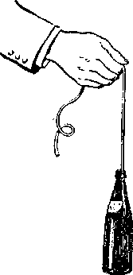
На иллюзионном столе стоит обыкновенная бутылка. Артист подходит к столу, берет ее и показывает зрителям. Затем он достает из кармана кусок шнура, опускает конец его в горлышко бутылки, и бутылка повисает на шнуре (рис. 8). Зрители внимательно следят за действиями фокусника. Им кажется, что бутылка сейчас сорвется со шнура. Но исполнитель, удерживая в руке свободный конец шнура, начинает раскручивать бутылку, сначала тихонько, а потом все сильнее и сильнее. Бутылка прочно держится на шнуре (рис. 9). Тогда артист подходит к зрительному залу и «кидает» бутылку в публику. Зрители испуганы, но их опасения напрасны, так как бутылка по-прежнему остается висеть на шнуре.
Секрет, реквизит и демонстрация фокуса
Прежде всего исполнителю понадобится бутылка из темного стекла. Это может быть обычная бутылка из-под фруктовой воды. Кроме того, будут нужны полтора-два метра бельевой веревки и пробка от бутылки из-под вина.
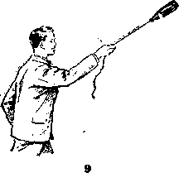
Подготавливается реквизит следующим образом. Исполнитель берет предназначенную для данного фокуса бутылку и заталкивает в нее пробку. В этом и заключается основной секрет фокуса. Затем бутылка наполняется водой до горлышка. По мере того как в бутылке будет подниматься уровень воды, пробка, плавающая на поверхности, будет подниматься тоже. Как только вода дойдет до горлышка бутылки, пробка окажется вплотную прижатой к входу горлового отверстия бутылки (рис. 10).
Теперь надо приготовить веревку. Один
конец веревки следует обмотать ниткой или завязать в узелок для того, чтобы он не лохматился. Последнее может затруднить демонстрацию фокуса.
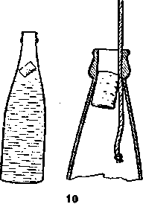
Когда весь реквизит будет готов, можно приступить к демонстрации номера. Итак, исполнитель, взяв со стола в левую руку бутылку, а в правую конец шнура, обмотанный ниткой, показывает зрителям, что в горлышке бутылки нет никаких приспособлений. Артист даже вводит в нее конец шнура, проделывая это несколько раз. Во время такой процедуры исполнитель старается коснуться пробки шнуром лишь слегка. А вводя шнур в горлышко бутылки последний раз, он проталкивает его как можно глубже, оттолкнув шнуром пробку. Затем исполнитель тянет шнур обратно. Пробка под воздействием шнура войдет в горлышко бутылки, плотно прижав конец шнура к стенке бутылки (см. рис. 10).
Теперь артист может крутить и даже кидать бутылку на зрителей. Делать это надо естественно, осторожно, смягчая толчки и не допуская резких движений.
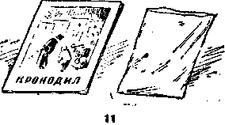

УДИВИТЕЛЬНЫЙ ЖУРНАЛ
Артист непринужденно берет со стола журнал и начинает перелистывать его, как бы знакомясь с содержанием. Просмотрев весь журнал, исполнитель складывает его конвертом, берет у ассистента стакан с водой и выливает воду между страницами журнала. Затем, как ни в чем не бывало, он вновь раскрывает журнал и продолжает перелистывать его, страницу за страницей. Зрители в недоумении — куда же делась вода? Ведь не исчезла же она бесследно между страницами обыкновенного журнала?
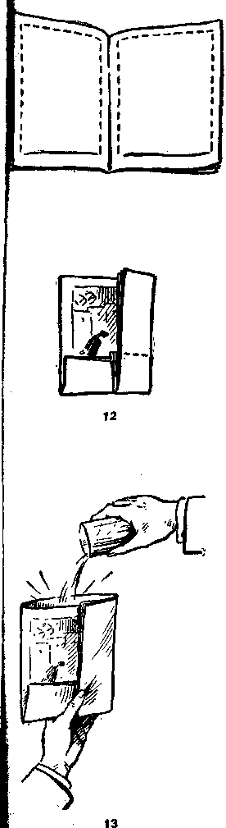
Зрители начинают строить догадки по поводу происшедшего, а фокусник в это время, закончив вторичный просмотр журнала, вновь складывает его конвертом, берет стакан и выливает в него воду из журнала.

Секрет, реквизит и демонстрация фокуса
Для этого фокуса понадобятся обыкновенный журнал («Крокодил», «Огонек» и т. п.) и целлофановый мешочек (рис. 11). Такой мешочек абсолютно непромокаем и прекрасно держит воду. В нем и заключается секрет фокуса.
Исполнитель берет целлофановый мешочек размером чуть меньше журнального листа и вклеивает его между страницами журнала приблизительно в середине. Приклеивается такой мешочек клеем БФ-2, который очень хорошо держит подобные материалы, в верхней части и с двух боковых сторон. Клей наносится в небольшом количестве узенькой полоской на внешнюю сторону верхних краев мешочка. Край одной стороны мешочка приклеивается к одной странице журнала, а край другой к напротив лежащей странице (рис. 12). Причем края мешочка и страниц журнала, между которыми он вклеивается, должны совпасть. Мешочек ни в коем случае не должен торчать между страницами, иначе он будет заметен. Вклеенный таким образом мешочек превращается в потайной карман, в котором исчезает вода.
Прежде чем приступить к показу номера, необходимо тщательно проверить непромокае-мость кармана. Если в нем окажется небольшая дырочка, то фокус обречен на провал.
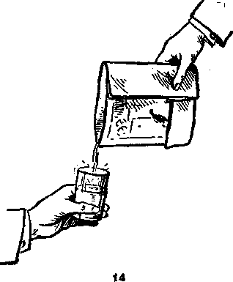
Демонстрировать этот фокус следует спокойно и без всякой суеты. Итак, журнал с вклеенным в него мешочком заранее кладется на иллюзионный столик, где лежат и другие предметы, предназначенные для выступления. Чем более естественно исполнитель будет рассматривать журнал, тем эффектнее получится фокус. Просмотрев журнал, артист закрывает его и складывает вчетверо конвертом (см. рис. 12). Затем он открывает его там, где вклеен секретный карман, берет у помощника стакан с водой и выливает воду в конверт (рис. 13). Теперь, снова развернув журнал, его следует держать в вертикальном положении, чтобы вода ушла на дно кармана и артист мог продолжать рассматривать журнал. Перелистав несколько страниц, исполнитель вновь складывает его конвертом, затем раскрывает в том месте, где вклеен карман, и выливает воду обратно в стакан (рис. 14). На этом демонстрация фокуса заканчивается.
ПЕРЕМЕЩЕНИЕ БУТЫЛКИ И СТАКАНА
На сцене симметрично расставлены на расстоянии полутора-двух метров два иллюзионных столика. На каждом столике стоит красочный футляр в виде колпачка цилиндрической формы.
Исполнитель подходит к одному из столиков, поднимает колпачок и показывает зрителям стоящую под колпачком бутылку. Затем, накрыв бутылку тем же футляром, артист подходит к другому столику, поднимает колпачок и показывает зрителям, что под этим футляром находится стакан. Фокусник накрывает его тем же футляром, после чего спрашивает зрителей, все ли хорошо запомнили, что стоит под футляром на первом столике и на втором. Зрители отвечают положительно. Тогда исполнитель, лукаво улыбаясь, подходит к первому столику, поднимает футляр, и зрители видят, что вместо бутылки там стоит стакан. Зрители в недоумении. А исполнитель подходит к другому столику, снова приподнимает футляр — и здесь произошли изменения: под футляром вместо стакана стоит бутылка.
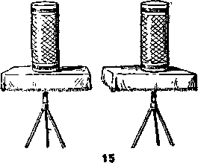
Исполнитель снова подходит к первому столику и приподнимает футляр — бутылка опять вернулась на свое место. Подойдя ко второму столику, фокусник показывает, что стакан тоже стоит на старом месте.
Секрет, реквизит и демонстрация фокуса
Для демонстрации данного фокуса понадобятся два иллюзионных столика. Они должны быть небольшими и изящными. Расположить их на сцене следует симметрично на расстоянии полутора-двух метров. На каждый столик ставят по одному футляру (рис. 15). Такие футляры изготовить очень просто. Для этого необходимо приобрести листовой картон; если его нет, то можно использовать обычные картонные коробки от обуви и т. п. Из картона надо склеить две трубочки цилиндрической формы диаметром и высотой немного больше обычной бутылки. К верхней части трубочек приклеиваются донышки. Получаются два футляра, которые легко могут скрыть внутри себя бутылку. Эти футляры надо оклеить красивой тканью или цветной бумагой с красивым орнаментом.
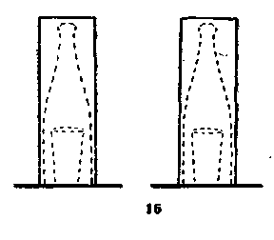
Кроме футляров понадобятся две бутылки, дно которых надо срезать (дно бутылок можно срезать у стекольщика), и два стакана. Бутылки и стаканы должны быть совершенно одинаковыми. Такие бутылки можно сделать из ватманской бумаги и соответствующим образом внешне оформить. До выступления исполнитель ставит на каждый столик по стакану с водой красного цвета. Затем он накрывает стаканы бутылками, а бутылки — футлярами (рис. 16).

Проверив, все ли в порядке, артист может приступать к демонстрации фокуса. Он подходит к первому столику, поднимает футляр и показывает зрителям бутылку (рис. 17). Затем артист, закрыв бутылку футляром, подходит ко второму столику и, крепко обхватив пальцами футляр, снимает его вместе с бутылкой. Зрители видят, что под футляром на втором столике находится стакан с водой. Когда фокусник проделывает это второй раз, он на первом столике поднимает футляр с бутылкой и показывает зрителям стакан, а на втором поднимает только футляр, и зрители видят бутылку (рис. 18).
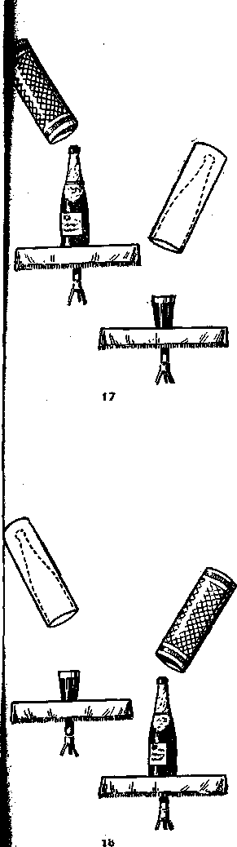
«ВОЛШЕБНАЯ» ПАЛОЧКА
Так называемая «волшебная» палочка является неотъемлемым вспомогательным реквизитом фокусника. Пришла она из старинных сказок — волшебники в сказках часто
творили свои «чудеса» с помощью «волшебных» палочек. Присутствие «волшебной» палочки помогает артисту при демонстрации фокусов.
Чтобы как-то оправдать ее появление, исполнитель может показать следующий фокус, который убедит зрителей, что палочка действительно «волшебная».
Исполнитель подходит к иллюзионному столику и берет лежащую на нем небольшую палочку. Внешне палочка выглядит обычно, и, конечно, никто из зрителей не поверит тому, что она «волшебная». Но вдруг палочка в руке артиста поползла вверх. Зрители удивлены: ведь палочка буквально рвется из руки исполнителя и стремительно взлетает в воздух. Да, кажется, палочка действительно «волшебная».
Секрет, реквизит и демонстрация фокуса
Основной реквизит данного фокуса — палочка. Сделать ее совсем несложно. Палочка должна быть деревянной, длиной примерно 20—25 см и диаметром 1—1,5 см (рис. 19). В середине палочки надо просверлить отверстие диаметром 0,5—0,7 см. Затем палочку следует покрыть черной тушью или лаком того же цвета. Концы палочки надо покрасить белой краской, чтобы она получилась более красивой. Затем подбирают две пуговицы того же диаметра, что и палочка. Пуговицы непременно должны быть с упеками.
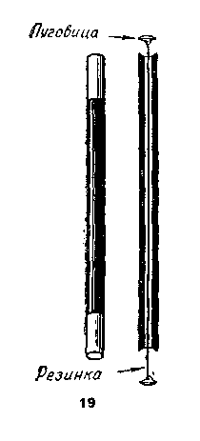
Кроме перечисленных предметов понадобится еще отрезок ниппельной резинки, длина которой должна быть равна длине палочки.
Подготовка фокуса заключается в следующем: резинка просовывается сквозь палочку, на ее концах прикрепляются пуговицы, так, чтобы резинка была чуть-чуть натянута (см. рис. 19). В верхней точке пуговица должна быть закреплена наглухо и тщательно замаскирована.
Во время демонстрации фокуса палочку
необходимо взять в правую руку и, держа ее вертикально, незаметно вытянуть резинку за нижнюю пуговицу примерно на три четверти длины палочки. Руку, естественно, надо держать так, чтобы резинка не была видна зрителям.
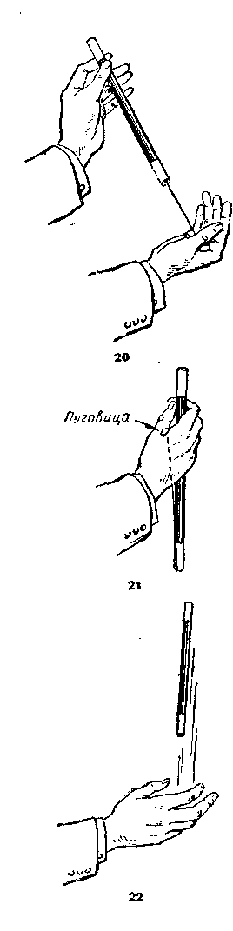
Пуговица должна быть зажата большим пальцем (рис. 20). Во время демонстрации фокуса артист должен стоять вполоборота к зрителям, стараясь не поворачиваться к ним спиной, чтобы не вызвать недоверия в себе.
Чтобы продемонстрировать «волшебные» действия палочки, которую перед началом фокуса исполнитель держит так, как показано на рис. 21, ее достаточно слегка отпустить, и она свободно поползет вверх. Если же ладонь быстро разжать, то палочка стремительно взлетит в воздух (рис. 22). Этот фокус рекомендуется показывать между прочим, чтобы оправдать название палочки — «волшебная».
ВТОРОЙ ВАРИАНТ «ВОЛШЕБНОЙ» ПАЛОЧКИ
Из разных вариантов фокусов с «волшебной» палочкой можно составить программу выступления на эстраде. Мы предлагаем второй вариант «волшебной» палочки, фокус с которой может стать самостоятельным номером программы.
Исполнитель берет с иллюзионного столика листок бумаги, вырванный из обычного блокнота, и свертывает из него фунтик (рис. 23). Затем артист делает вид, будто он, стараясь якобы быть незамеченным зрителями, что-то достает из кармана и кладет в фунтик. Зрители, конечно, замечают это и не верят словам артиста, когда он говорит, что фунтик совершенно пустой. Зрители просят развернуть фунтик. Артист выполняет их просьбу, держа одну руку сжатой в кулак. Теперь зрители видят пустой фунтик, и их подозрения падают на сжатый кулак исполнителя. Тогда фокуснику приходится показать, что скрыто в кулаке. Снова делая вид, что он что-то переложил из этой руки в другую, исполнитель показывает ту, что была сжата в кулак. В руке ничего нет. Зрители окончательно заинтригованы. Наконец, артист успокаивает зрителей, показав, что в фунтике и в руках у него ничего нет.

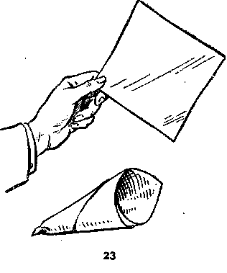
После этого исполнитель снова свертывает фунтик. Держа его в руке, он показывает зрителям, что фунтик пустой и в руках у него тоже ничего нет. Затем артист берет со стола свою «волшебную» палочку, помешивает ею в пустом фунтике, а после этого дает зрителям осмотреть палочку. Зрители убеждаются, что палочка самая обыкновенная, никаких секретов в себе не таит, и возвращают ее исполнителю.
Теперь фокусник достает из кармана небольшой яркий платочек и кладет его в фунтик, стараясь палочкой затолкнуть платочек на самое дно фунтика. Развернув фунтик, исполнитель показывает, что платочек бесследно исчез. Отбросив бумажный листок, артист снова дает зрителям осмотреть свою «волшебную» палочку. А платочек, таинственно исчезнувший из фунтика, внезапно появляется в руке исполнителя. Показав его зрителям, артист заталкивает его в кулак. Затем он забирает у зрителей палочку, слегка касается ею кулака, в котором скрылся платочек, и свершается «чудо»: исполнитель разжимает кулак, и зрители видят пустую ладонь.
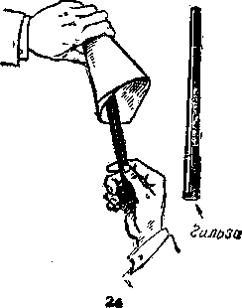
Секрет, реквизит и демонстрация фокуса
Основным реквизитом этого фокуса также является палочка; размер ее тот же, что и размер палочки в предыдущем фокусе, то есть 20—25 см. Но данная палочка должна быть конической формы, как палочка для барабана или указка. Такая деревянная палочка становится «волшебной» потому, что на утолщенный ее конец надевается металлический наконечник или цилиндрик (условимся называть этот конец палочки передним). В нем-то и заключается секрет фокуса.
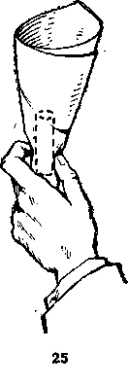
В качестве наконечника может служить обыкновенная жестяная гильза (рис. 24). Если используется гильза от охотничьего патрона, то тогда палочка должна быть цилиндрической формы. Но лучше всего сделать палочку конической формы и изготовить к ней конусообразную гильзу. Ее можно спаять из жести от обыкновенной консервной банки. Гильза должна плотно надеваться на палочку. Когда палочка и гильза будут готовы, их надо выкрасить в черный цвет, причем сначала закрашивают целиком всю палочку, а затем гильзу. Когда краска просохнет, наконечник можно надеть на палочку.
Теперь о демонстрации фокуса. Сначала исполнитель разыгрывает зрителей, а затем берет в левую руку фунтик (донышком кверху), а в правую палочку (см. рис. 24). Артист вводит палочку передним концом в фунтик, показывая зрителям, что он пустой. Повернув фунтик донышком вниз (рис. 25), исполнитель сдавливает его большим и указательным пальцами левой руки. «Помешав» палочкой в фунтике, фокусник кладет ее под мышку левой руки. В момент помешивания наконечник палочки следует оставить в фунтике. Теперь исполнителю надо взять платочек, положить его в фунтик и затолкнуть заостренной стороной палочки в гильзу, находящуюся в фунтике (рис. 26). После этого гильзу снова следует надеть на палочку там же, внутри фунтика (см. рис. 26) и палочку вновь положить под мышку (это наиболее удобное и видное место). Теперь фунтик пустой, его можно развернуть и показать зрителям. Листик бумаги, из которого был сделан фунтик, также можно отдать кому-нибудь из зрителей для осмотра.
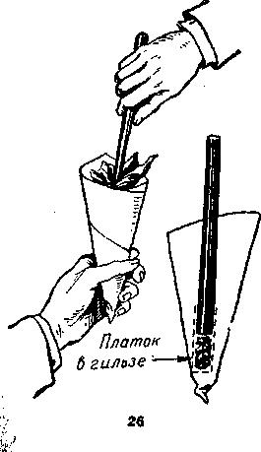
Далее исполнитель снова берет правой рукой палочку, а левой незаметно снимает гильзу, оставляя ее в левой руке, и правой рукой кладет палочку на иллюзионный столик. После этого артист спокойно вытягивает правой рукой из гильзы платочек, оставляя ее незаметной в левой руке. Теперь он может подойти к столику за своей «волшеб ной» палочкой, взять ее левой рукой и в этот момент надеть на палочку гильзу, которая находилась в левой руке. Сделать это надо мгновенно и, конечно, незаметно. Каждое движение артиста должно быть оправдано, иначе он будет разоблачен.
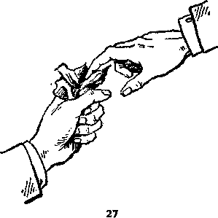
Номер можно закончить, показав зрителям появившийся платочек. Затем его надо положить на столик, показать зрителям обе руки, поочередно дотронувшись до ладоней палочкой, и положить палочку рядом с платочком на столик.
Можно этот фокус демонстрировать и так. Показав зрителям платочек, артист кладет его в левую руку (там находится гильза) и начинает заталкивать его в кулак указательным пальцем правой руки (рис. 27). В действительности же платочек заталкивается в гильзу (рис. 28). Как только платочек совершенно скроется в ней, артист берет со стола «волшебную» палочку и вводит ее в кулак передним концом. Гильза без труда наденется на нее. Теперь исполнитель смело может разжать кулак и провести палочкой по пустой ладони, подтверждая факт исчезновения платочка (рис. 29).
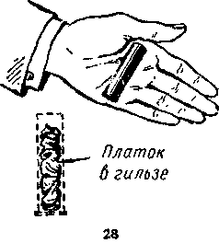
«ВОЛШЕБНАЯ» ВЕРЕВКА
Среди реквизита фокусника на его столе лежит обыкновенная веревка, которая часто бывает нужна в домашнем обиходе. Исполнитель подходит к столу, берет эту веревку и показывает зрителям. «Обычная веревка»,— думает зритель. И действительно, артист подтверждает это, завязав ее в узел, затем свернув ее вдвое жгутом (рис. 30).
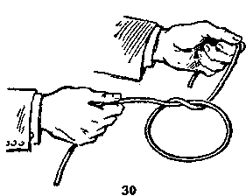
Но раз веревка появилась в руках фокусника, то надо ждать чуда. И зрители внимательно следят за происходящим, а веревка в руке исполнителя вдруг вытягивается в струну и застывает в вертикальном положении (рис. 31). Затем артист дотрагивается до середины отрезка необыкновенной веревки пальцем, и она превращается в букву «Г»
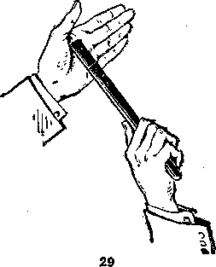
(см. рис. 31). По мере того как исполнитель прикасается к этой веревке, она послушно выписывает различные фигуры.
Сделав несколько фигур, веревка обретает свой прежний вид. Артист заканчивает демонстрацию фокуса и кладет веревку на иллюзионный столик.
Секрет, реквизит и демонстрация фокуса
Превращения веревки кажутся чудом до тех пор, пока не знаешь секрета этого фокуса. Но и узнав секрет, фокус нельзя сразу же показывать зрителям. Он требует тщательной отработки. Мы заостряем внимание читателей на последнем слове, потому что трудолюбие в работе фокусника прежде всего.
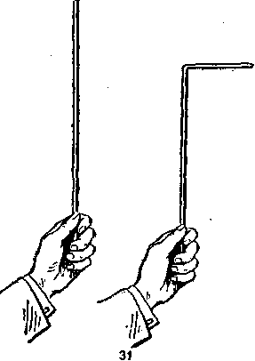
Для этого номера понадобятся отрезок бельевой крученой (круглой) веревки длиной 100 см, рыболовная леска диаметром 0,2 cm и длиной 101 см и несколько десятков цилиндриков по 1,5—2 см длиной и диаметром на 0,1 см меньше диаметра веревки.
Прежде всего следует освободить отрезок веревки от внутренних нитей. Иначе говоря, из нее нужно выдернуть все внутренние нити, которыми заполнена круглая веревка.
После подобной операции от прежней веревки останется только ее верхний чехол, или «чулок», со сквозным отверстием по всей длине. Теперь надо заготовить несколько десятков цилиндриков из алюминия, пластмассы или дерева (рис. 32). Цилиндрики нанизываются на отрезок лески так, чтобы с обеих концов лески осталось свободными по 1 см (см. рис, 32).
Затем на эти своеобразные бусы надо натянуть чехол веревки. Теперь веревка вновь обретает вид настоящей, но с той разницей, что внутри у нее вместо нитей цилиндрики. Они будут составлять основу веревки. Цилиндрики внутри чехла должны находиться друг от друга на некотором расстоянии, чтобы веревку можно было свободно связывать в узел и скручивать жгутом, как обыкновенную. Верхний конец веревки надо закрепить наглухо, то есть так скрепить леску и чехол, чтобы они держались очень прочно. Другой конец лески привязывается к пуговице белого цвета с металлическим ушком диаметром, чуть превышающим диаметр цилиндриков (см. рис. 32). Пуговица не должна проскакивать внутрь чехла при натяжении лески.
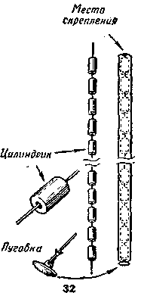
После того как зрители убедятся, что в руках исполнителя обычная веревка, можно переходить к показу номера. Артист берет в руку тот конец веревки, к которому прикреплена пуговица. Зажав пуговицу между мизинцем и безымянным (или средним) пальцами, исполнитель натягивает леску, скользнув большим и указательным пальцами вдоль нее. Такое движение пальцев прижмет плотно друг к другу цилиндрики, и веревка замрет в вертикальном положении (рис. 33).
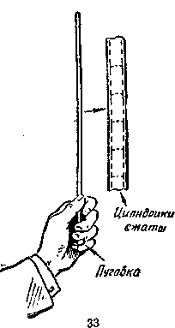
Чтобы изобразить веревкой фигуру буквы «Г», исполнителю достаточно прикоснуться к ней чуть выше середины указательным пальцем свободной руки (условно правой), а левой ослабить натяжение лески. Цилиндрики в месте прикосновения разойдутся и верхняя часть веревки опустится, изобразив желаемую фигуру.
«ВОЛШЕБНЫЙ» СВИСТОК
Исполнитель идет в зрительный зал и просит зрителей дать ему карандаш. Получив карандаш, он возвращается на сцену, берет со своего стола свисток и, поднеся его ко рту, свистит. Затем артист, взяв небольшой кусочек нитки, привязывает к одному ее концу свисток, к другому — карандаш (рис. 34). Теперь свисток висит в воздухе, свободно болтаясь на нитке. По желанию зрителей свисток начинает свистеть, хотя он по-прежнему висит на нитке и артист к нему не прикасается. Исполнитель демонстрирует фокус, спустившись в зрительный зал. Показ фокуса непосредственно в зрительном зале вызывает повышенный интерес зрителей и усиливает эффект фокуса.
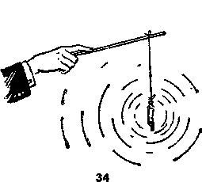
Секрет, реквизит и демонстрация фокуса
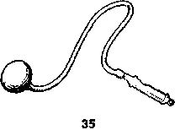
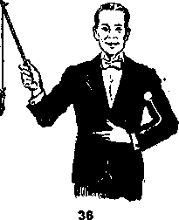
Реквизитом этого фокуса является прежде всего свисток, который исполнитель показывает зрителям, затем второй, секретный свисток, который и будет производить свист в нужный момент. Кроме того, понадобятся отрезок резиновой трубки и резиновая груша. Эти предметы можно приобрести в любой аптеке.
Один конец резиновой трубки насаживается на губную часть свистка, а другой на резиновую грушу (рис. 35). Длина этого приспособления должна соответствовать длине рукава пиджака исполнителя, внутри которого оно будет спрятано. Резиновая трубка располагается вдоль рукава по направлению к плечу, резиновая груша помещается под мышкой, а свисток должен находиться приблизительно на уровне манжеты (рис. 36).
Итак, в левом рукаве артиста секретное приспособление фокуса, в правой руке — свисток, подвешенный к карандашу. В соответствии с желанием зрителей услышать звук свистка, висящего на карандаше, исполнитель сдавливает под мышкой грушу, и свисток свистит.
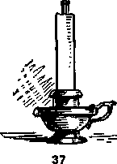
КАК ДОСТАТЬ ГОРЯЩУЮ СВЕЧУ ИЗ КАРМАНА
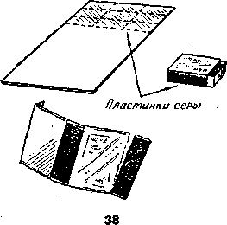
Эффект этого фокуса состоит в том, что артист из кармана своего пиджака достает горящую свечу.
Секрет, реквизит и демонстрация фокуса
Основным реквизитом для данного фокуса является обычная стеариновая свеча. Ее надо зажечь на небольшой промежуток времени, чтобы обгорела начальная часть фитиля и стала мягкой головка свечи. Затем свечу следует загасить и в размягченную часть ее воткнуть до половины три спички серными головками вверх (рис. 37). Эти спички образуют искусственный фитиль.
Кроме того, для фокуса понадобится дощечка или кусочек картона размером 9 X 12 см с нанесенным на него тонким слоем серы. Такую дощечку легко сделать самим, наклеив на картонку нужного размера несколько полосочек серы, отделенных от спичечных коробков (рис. 38).
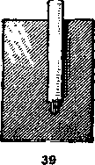
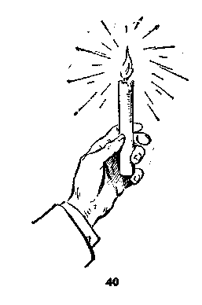
Картонку, покрытую серой, и свечу надо поместить в боковой карман пиджака так, чтобы фитиль свечи был направлен к дну кармана, а серная сторона дощечки обращена к свече (рис. 39).
В тот момент, когда исполнитель будет доставать свечу из кармана, он проведет спичечным фитилем по пластинке, и в руках у него окажется горящая свеча (рис. 40).
НЕОБЫКНОВЕННАЯ БУТЫЛКА
На иллюзионном столике исполнителя стоят бутылка лимонада и два фужера. Артист берет бутылку и наполняет оба фужера лимонадом (рис. 41). Неожиданно из бутылки показывается цветная лента, и фокусник начинает вытягивать ее. Ленте, кажется, не будет конца (рис. 42).
Но вот поток цветной ленты прекратился, и артист снова наполняет фужеры искрящимся лимонадом, который еще остался в бутылке.
Секрет, реквизит и демонстрация фокуса
Секрет этого фокуса заключается в устройстве бутылки. Эта бутылка двойная. Ее может изготовить любой стеклодув, если ему предоставить соответствующий чертеж, или жестянщик, который может сделать такую бутылку из жести (рис. 43).
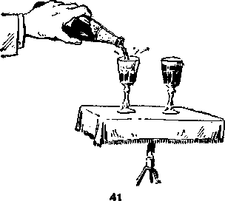
Познакомившись с рис. 43, а, вы поймете устройство этой бутылки. Внутренняя бутылка должна быть, естественно, по диаметру меньше, чем внешняя. Между бутылками должен быть промежуток в 0,5 см. Этот промежуток заполняется фруктовой водой или чаем. А в середину внутренней бутылки на до осторожно карандашом затолкнуть ленту длиной 10—12 м (рис. 43, б). Для большего эффекта ленту надо составить из нескольких отрезков лент разных цветов по 2—3 м каждый.
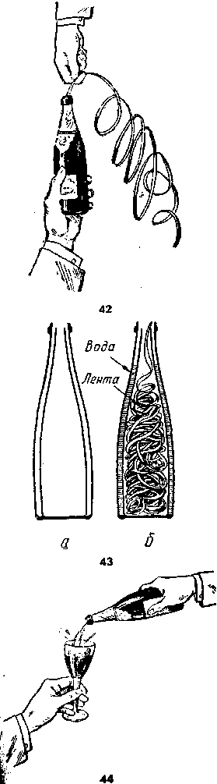
Ленту помещают в бутылку так, чтобы исполнитель мог легко двумя пальцами достать ее в нужный момент.
Наполняя фужеры, бутылку следует держать так, чтобы зрители не видели горлышка. Оно должно быть направлено в сторону боковой кулисы.
И еще одна очень важная деталь: не забудьте бутылку, которую сделает мастер, покрасить в тот цвет, которым обладает настоящая бутылка из-под лимонада. Кроме того, ее надо соответствующим образом оформить внешне — обернуть горлышко серебряной бумагой и прикрепить нужную этикетку. Чем естественней бутылка будет оформлена, тем меньше подозрений она вызовет у зрителей.
ЧУДО-БУТЫЛКА
Мы умышленно даем несколько фокусов с бутылкой, так как этот реквизит малогабаритен и несложен в изготовлении.
На иллюзионном столике исполнителя стоит обычная бутылка шампанского и бокал. Артист берет бутылку, наполняет бокал и с удовольствием выпивает напиток (рис. 44).
Затем исполнитель завертывает бутылку в газету. Зрители с интересом следят за тем, что будет происходить с этой бутылкой. Ведь неспроста же фокусник обернул ее газетой. И действительно, к удивлению зрителей, артист начинает вытягивать из этой бутылки, обернутой газетой, один за другим пестрые шелковые платки (рис. 45). Вытянув последний платок (а их он извлек довольно много), исполнитель внезапно энергично комкает газету вместе с бутылкой и швыряет в сторону уже не нужный ему рыхлый газетный ком (рис. 46).
Секрет, реквизит и демонстрация фокуса
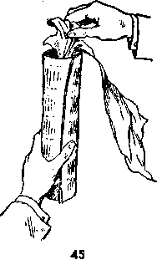
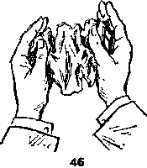
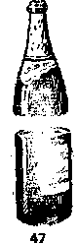
Бутылка для данного фокуса изготовляется из бумаги. Внешний вид ее должен соответствовать настоящей бутылке из-под шампанского.
Изготовляется такая бутылка из черной глянцевой бумаги, которую можно приобрести в любом писчебумажном магазине. Ее надо склеить из двух составных частей — это облегчит изготовление бутылки (рис. 47).
Когда обе части бутылки будут готовы, внутри ее верхней части в области горлышка надо поместить второе внутреннее горлышко. Это горлышко склеивается из фотопленки, свернутой в трубочку. Верхняя часть трубочки остается свободной, а на нижнюю надевается обычная соска (рис. 48, а). Диаметр этой трубочки должен быть чуть меньше диаметра горлышка бутылки. А по емкости трубочка должна вмещать около стакана воды. Чтобы это внутреннее горлышко не болталось внутри бутылки и не упало на дно, его необходимо закрепить с помощью внутреннего донышка, которое вырезается и надевается на трубочку вплотную к соске (рис. 48, б). Теперь трубочку можно поместить в верхней части бутылки так, чтобы край внутреннего горлышка находился на 1—1,2 см ниже горлышка бутылки, а внутреннее донышко плотно подошло к внутренней части верхней половины бутылки (рис. 48, в). Затем надо подрезать зубчиками края верхней" половины бутылки, чтобы при склеивании частей бутылки не получилось складок и морщинок, и скрепить обе половины бутылки. Когда бутылка будет готова и снабжена всеми необходимыми внешними украшениями (этикеткой, серебряной бумагой), в нижнюю ее часть со стороны дна заталкивается несколько пестрых шелковых платков. После этого надо вырезать донышко из тонкого картона и чуть затолкнуть его внутрь бутылки (рис. 49).
Перед самым выступлением в верхнюю часть бутылки наливается нужный напиток
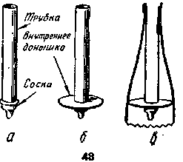
(рис. 50). Теперь бутылку можно поставить вместе с бокалом на иллюзионный столик.
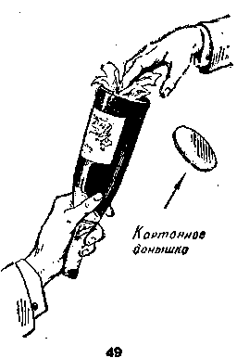
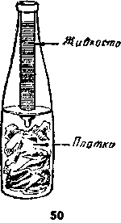
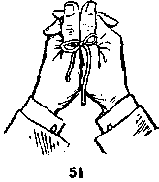
Демонстрация фокуса происходит следующим образом. Исполнитель наливает в бокал содержимое бутылки и выпивает его. Затем он обертывает бутылку газетой и незаметно для зрителей повертывает ее вверх дном. Донышко бутылки легко открывается. Артист вытягивает один за другим находящиеся в бутылке платки. Как только последний платок будет вынут, фокусник смело может скомкать в руках газету вместе с бутылкой и отбросить этот ком в угол сцены — от такой «бутылки» осколков не будет.
Недостатком этого фокуса является то, что бутылку надо изготовлять к каждому выступлению. Поэтому мы рекомендуем приготовить сразу несколько бутылок, приблизительно на десять-пятнадцать выступлений вперед.
УДИВИТЕЛЬНЫЕ КОЛЬЦА
По просьбе исполнителя на сцену выходит один из зрителей в качестве помощника. Это совершенно посторонний фокуснику человек. Если артисту оказывает помощь при демонстрации фокуса один из зрителей, то публика, естественно, проникается большим доверием к исполнителю и эффект фокуса усиливается. Демонстрация подобных фокусов оживляет зрителей и повышает их интерес к выступлению артиста.
Итак, пригласив на сцену помощника из числа зрителей, артист просит его туго связать бантиком большие пальцы обеих рук (рис. 51).
Связать пальцы дело нехитрое. Когда пальцы артиста будут надежно связаны крепкой и прочной веревкой, он просит своего помощника взять с иллюзионного стола металлические кольца. Затем, отойдя от помощника на другой конец сцены, исполнитель просит его бросать по одному кольцу ему на руки. Кольцо, брошенное помощником, в одно мгновение чудом проходит
сквозь связанные пальцы исполнителя и надевается, как браслет, на правую руку (рис. 52). Одно за другим помощник перебрасывает все пять колец, и они, преодолев преграду тесно связанных пальцев, оказываются нанизанными на руку исполнителя (рис. 53). А большие пальцы обеих рук артиста по-прежнему остаются крепко связанными. Помощник в недоумении. Ведь это чудо произошло на его глазах и он непосредственно участвовал в демонстрации фокуса. По просьбе артиста несколько смущенный помощник с трудом развязывает веревку и освобождает пальцы исполнителя.
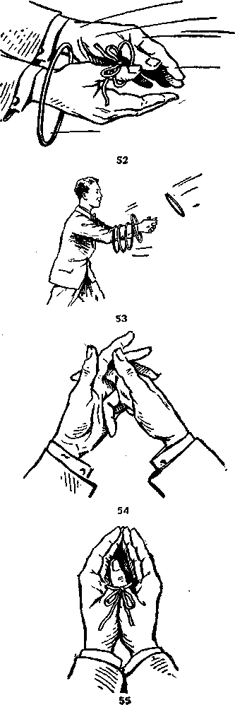
Секрет, реквизит и, демонстрация фокуса
Весь реквизит данного фокуса — это пять колец диаметром 20—25 см и небольшой кусочек веревки. Секрет — в не совсем обычном положении пальцев рук в момент их связывания. Вглядитесь внимательно в рис. 54. Вы видите, что исполнитель, сложив руки перед тем, как дать связать большие пальцы, средний палец правой руки оставляет внутри между ладонями в согнутом положении. Проделав это, артист может спокойно дать связать большие пальцы обеих рук (рис. 55), но и в таком положении рук пропустить кольцо между связанными пальцами, конечно, невозможно. Зато положение связанных пальцев легко изменить и высвободить один из них, чтобы дать возможность пройти кольцу. Делается это следующим образом. Когда исполнитель убедит помощника и зрителей в том, что пальцы его крепко связаны, он может уйти в противоположный угол сцены (по отношению к зрительному залу артист должен стать правым боком). В то время, когда фокусник будет давать указания помощнику, как надо кидать кольца, он должен подготовить руки к приему колец.
Чтобы освободить руки, ему нужно вытянуть вверх пальцы обеих рук, которые ладонями обращены друг к другу (см. рис. 55).
Артист сразу почувствует, что его большие пальцы связаны несколько слабее. Этому способствовало положение среднего пальца правой руки, который находился между ладонями.
По просьбе исполнителя помощник бросает кольцо. Почти одновременно с этим движением помощника исполнитель поворачивает большие пальцы так, чтобы они оказались один над другим (правый над левым, см. рис. 55). Петля, связывающая пальцы, становится свободной, и это позволяет артисту быстро освободить правый палец, пропустить кольцо и надеть его на правую руку (рис. 56). Как только кольцо пройдет сквозь «связанные» пальцы, артист должен быстро вдеть палец снова в петлю. Это движение нужно проделать столько раз, сколько колец будет бросать помощник. Фокус требует длительной тренировки, так как при его исполнении нужны безукоризненная чистота и ловкость движений, без которых нельзя достичь успеха.
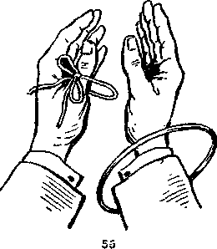
«ВОЛШЕБНОЕ» КОЛЬЦО
Артист приглашает на сцену зрителя, у которого имеется на пальце обручальное кольцо. Зритель по просьбе фокусника отдает свое кольцо артисту.
Исполнитель, взяв кольцо, кладет его в середину обыкновенного платка. Закрутив платок жгутом и спрятав в нем кольцо, артист отдает его в руки помощника-зрителя. Помощник крепко держит скрученное место платка, проверяя одновременно середину платка, где находится его кольцо. Кольцо на месте (рис. 57).
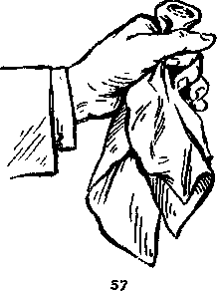
Исполнитель в это время подходит к своему иллюзионному столику и берет оттуда небольшой кусочек проволоки. Один конец проволоки он дает своему помощнику. Затем артист приглашает из зрительного зала еще одного помощника и дает ему в руку другой конец проволоки (рис. 58). После этого артист спрашивает первого помощника, что у
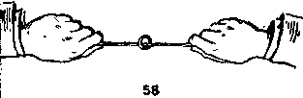
него в платке. Тот уверенно отвечает, что в платке находится его кольцо. Тогда фокусник, взяв свободный кончик платка, просит помощника разжать руку. Не успел еще помощник выпустить платок из руки, как артист взмахивает им в воздухе — кольцо из платка бесследно исчезло. А затем совершается «чудо». Артист тем же платком накрывает середину проволоки, концы которой держат его помощники. Показав зрителям, что у него в руках ничего нет, исполнитель быстро снимает с проволоки платочек — кольцо помощника надето на проволоку.
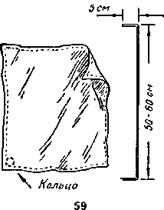
Секрет, реквизит и демонстрация фокуса
Для этого фокуса потребуется цветной платок размером 30 X 30 см, кусок металлической проволоки длиной 50—60 см, диаметром 0,5 еж и обручальное кольцо (недорогое, медное обручальное кольцо можно приобрести в ювелирном магазине). Это кольцо вшивается в один из углов платка (рис. 59). В нем заключается главный секрет фокуса.
Проволоку с обеих концов нужно загнуть на 4—5 см (см. рис. 59) и заранее положить на иллюзионный столик. Для демонстрации фокуса прежде всего надо пригласить на сцену зрителя, который имеет обручальное кольцо. Исполнитель должен взять у помощника кольцо и достать платочек с зашитым в него секретным кольцом. Платочек нужно разложить на ладони левой руки так, чтобы угол с секретным кольцом был обращен к исполнителю, а три остальных угла — к зрителям (рис. 60). Теперь кольцо зрителя следует положить в середину платка и повернуть платок другой стороной, накрыв им правую руку и переложив туда кольцо (рис. 61). В середину платка подсовывается угол с секретным кольцом, а кольцо зрителя зажимается в ладони правой руки. Закрутив платок жгутом, исполнитель передает его помощнику, который сквозь материал прощупывает
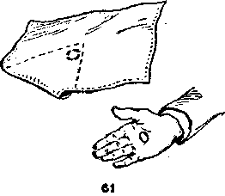
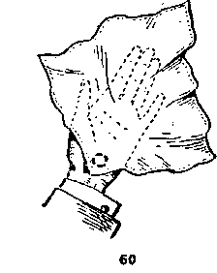
кольцо, думая, что это его собственное. Затем артист подходит к своему столику и берет проволоку. В этот момент он незаметно и очень быстро надевает кольцо, которое находится у него в ладони, на проволоку. Держа проволоку вместе с кольцом, исполнитель подходит к своему первому помощнику и предлагает ему взять в руки конец проволоки. После этого исполнитель приглашает на сцену второго помощника. Затем артист забирает у первого помощника платочек и встряхивает им несколько раз. Кольцо зрителя, естественно, «бесследно» исчезло.
Теперь исполнитель просит второго помощника взять в руку второй конец проволоки. Когда проволоку будут держать оба помощника, исполнитель должен обмотать середину проволоки — в том месте, где уже висит кольцо первого помощника,— платком (рис. 62). В тот момент, когда артист сдернет платок, кольцо будет вращаться на проволоке, концы которой держат в руках помощники. Сняв кольцо с проволоки, исполнитель возвращает его хозяину и заканчивает демонстрацию фокуса.
НЕОБЫКНОВЕННЫЕ ПАЛОЧКИ
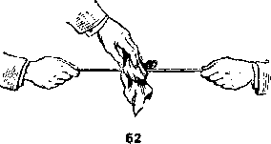
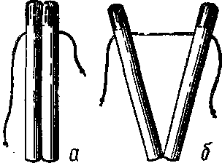
В руках исполнителя две соединенные вместе палочки; со стороны каждой из них висят небольшие веревочки. Взяв один конец веревочки, артист тянет ее в сторону, и веревка послушно проходит сквозь палочки.
Затем фокусник тянет веревочку в другую сторону. Веревочка скользит туда и обратно (рис. 63, а). Но вот исполнитель разводит верхние концы палочек в стороны. Зрители ясно видят, что палочки соединены между собой веревочкой и она без труда проходит сквозь обе палочки.
Затем исполнитель берет ножницы и разрезает веревочку, соединяющую палочки. Но веревка снова как ни в чем не бывало скользит туда и обратно.
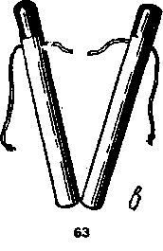
Теперь артист разводит в разные стороны
и нижние концы палочек, держа их на расстоянии друг от друга. А действия «волшебной» веревочки не изменились — она опять легко проходит сквозь обе палочки туда и обратно.
Закончив фокус, исполнитель кладет загадочные палочки на иллюзионный столик.
Секрет, реквизит и демонстрация фокуса
Рисунки к этому фокусу достаточно понятно раскрывают его секрет. Прежде всего необходимо заготовить две деревянные палочки длиной по 25—40 см. Их можно сделать по образцу «волшебной» палочки. Желательно, чтобы палочки были яркими — красными, голубыми или зелеными. Обе палочки внутри должны быть полыми. Отверстия в них можно просверлить или прожечь раскаленным гвоздем соответствующего размера; но так как такой гвоздь найти довольно сложно, то лучше отверстия в палочках просверлить.
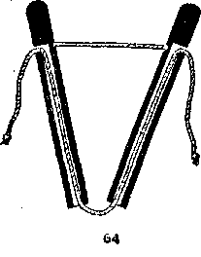
Палочки с трех сторон должны быть закругленными, а с четвертой гранеными. Внутреннее отверстие выводится на закругленную часть палочки. Когда отверстия в палочках будут готовы, в них надо продернуть веревочку длиной 60—65 см, которая соединит обе палочки в нижних концах (рис. 64).
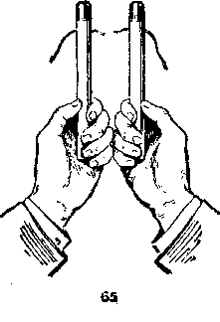
На граненых сторонах палочек на одном уровне с выведенными наружу концами •веревочки надо просверлить небольшие дырочки. Затем следует взять отрезок веревочки длиной 8—10 см, сделать на его обеих концах узелки и затолкнуть эти узелки в отверстия той и другой палочки. Это будет фиктивное соединение палочек, с помощью которого артист достигает первого зрительного эффекта фокуса (см. рис. 64).
Секрет фокуса заключается в нижнем соединении палочек. Но, разумеется, держать палочки надо так, чтобы их нижние концы не были видны зрителям.
Когда артист перережет верхнюю веревочку, демонстрацию фокуса надо продолжать особенно осторожно. Чтобы развести нижние концы палочек, исполнитель должен взять их в кулаки, а кулаки соединить вместе и по вернуть тыльной стороной к зрителям. Тогда веревочка, соединяющая палочки, останется невидимой для зрителя (рис. 65).
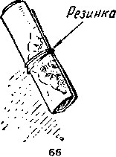

ЧУДО-КАРТОФЕЛИНА
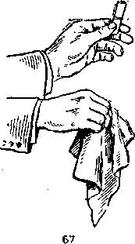
Артист просит у кого-нибудь из зрителей одолжить ему ненадолго денежную купюру достоинством 1 или 3 руб. Прежде чем взять. деньги, исполнитель просит хозяина записать номер купюры и год выпуска, чтобы не было недоразумений.
Затем фокусник берет эту денежную купюру, складывает три раза пополам и свертывает в плоскую трубочку. После этого он надевает на трубочку резинку, чтобы она не развернулась (рис. 66). Держа трубочку одной рукой, другой артист достает из кармана платочек (рис. 67). В середину этого платочка исполнитель помещает деньги, свернутые в трубочку, закручивает жгутиком середину платочка вместе с денежной купюрой и просит кого-нибудь из зрителей подержать (рис. 68).
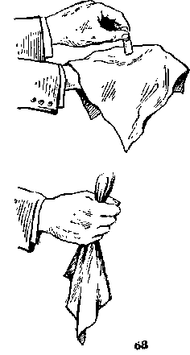
Пока зритель держит платочек, артист подходит к иллюзионному столику и берет лежащую там картофелину (рис. 69). Показав ее публике, фокусник подходит к зрителю, держащему платочек, и просит пощупать — в платке ли трубочка. Зритель уверенно прощупывает ее через платочек. Тогда артист, взявшись за уголок платочка, просит помощника-зрителя отпустить его. Взмахнув платочком, в котором не оказалось никаких денег, исполнитель кладет его в карман. А из кармана он достает перочинный нож и разрезает пополам картофелину, которую до сих пор держал в руках (рис. 70). Сняв верхнюю половину картофелины, артист любезно предлагает своему помощнику взять ниж нюю, из которой торчит трубочка, загадочно исчезнувшая из платочка (рис. 71).
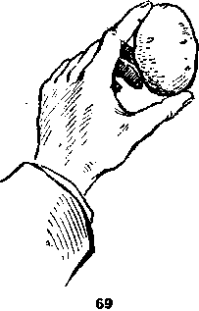

Помощник извлекает ее из картофелины, развертывает, показывает зрителям и читает номер и год выпуска денежной купюры, которые абсолютно совпадают с записью зрителя, одолжившего этот денежный знак.
Артист благодарит помощника и возвращает деньги их владельцу.
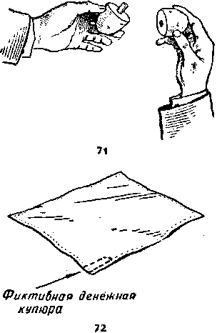
Этот фокус может стать украшением программы, так как его зрительный эффект очень впечатляющ.
Секрет, реквизит и демонстрация фокуса
Одна картофелина, цветной платочек размером 30 X 30 см и перочинный нож — вот и весь необходимый реквизит для данного фокуса.
Секрет его заключается в двух предметах: картофелине и платочке. Секрет платочка аналогичен секрету платочка из фокуса «Волшебное» кольцо. Там в один из углов платочка вшивалось кольцо, а в данном фокусе в платочек вшивается кусочек бумаги, сложенный в плоскую трубочку длиной в 3—3,5 см (по длине эта трубочка должна соответствовать сложенной так же 1 или 3-рублевой купюре, рис.72). Это будет фиктивная денежная бумажка.
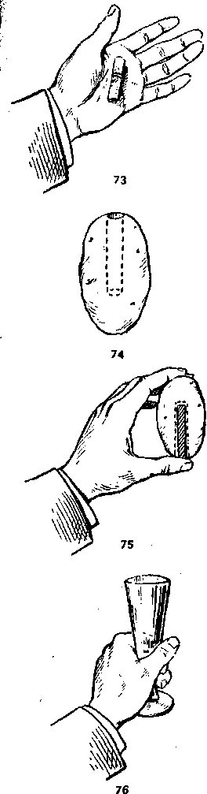
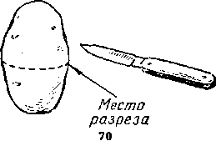
Демонстрация фокуса происходит следующим образом. Взяв деньги у одного из зрителей, артист свертывает их в плоскую трубочку и надевает на нее резинку, чтобы трубочка не развернулась. Затем, достав платочек, исполнитель вместо настоящей денежной купюры закручивает в нем бумажную трубочку, вшитую в угол платочка, и дает подержать ее приглашенному зрителю. Настоящая денежная купюра остается в руке фокусника (рис. 73). Держа ее, он подходит к своему столу, где лежит заранее приготовленная картофелина с секретом.
Эта картофелина должна быть не круглой, а элипсообразной и, конечно, чисто вымытой. На одном из ее .концов, примерно на
три четверти длины вглубь, надо пробуравить отверстие, в которое может свободно войти трубочка, свернутая из 1 или 3-рублевой бумажки (рис. 74). Подготовленную таким образом картофелину надо положить перед выступлением на стол в цилиндр или коробку, чтобы зрители не заметили проделанного в ней отверстия.
Когда исполнитель будет брать картофелину, он должен незаметно затолкнуть внутрь ее денежную купюру, которая была у него в руке. Держа картофелину двумя пальцами — так, чтобы ее отверстие было прикрыто большим пальцем (рис. 75), артист берется за кончик платочка, который по его просьбе выпускает из рук помощник, и взмахивает им несколько раз.
Денежная трубочка бесследно исчезла. Фокусник прячет платочек в карман и достает оттуда перочинный нож, затем он разрезает картофелину поперек, извлекает из нее денежную купюру и возвращает ее зрителю.
БЕЗДОННАЯ РЮМКА*
Артист выходит на сцену, держа в руке изящную пустую рюмку (рис. 76). Он достает из кармана шелковый яркий платочек и на какую-то долю секунды накрывает им рюмку. Когда фокусник снимает платочек, происходит «чудо»: рюмка оказывается уже не пустой, а заполненной искристым напитком (рис. 77), который исполнитель с удовольствием выпивает. Опорожнив рюмку, он вновь накрывает ее платочком. И снова, когда артист снимает платочек, рюмка оказывается заполненной живительной влагой. Исполнитель опять выпивает ее, накрывает рюмку, и она снова и снова наполняется в руке артиста-чудотворца.
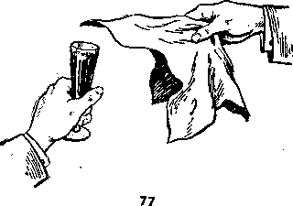
Проделав это несколько раз, исполнитель
* Фокус «Бездонная рюмка» впервые был напечатан в журнале «Юный техник» (1956, № 2).
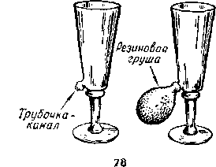
раскланивается и ставит чудо-рюмку на иллюзионный столик.
Секрет, реквизит и демонстрация фокуса
Сейчас мы поведем вас «по ту сторону фокуса» и расскажем секрет этой удивительной рюмки.
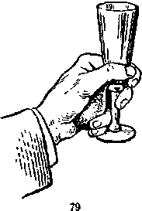
Основной реквизит данного фокуса — это рюмка с секретом и цветной шелковый платочек размером 25 X 25 см. Рюмку надо изготовить либо с помощью стеклодува, либо самому из плексигласа.
Секрет рюмки в том, что с боку у самого донышка она имеет отверстие, которое выведено в трубочку длиной 1 см (рис. 78). На эту трубочку насаживается маленькая резиновая груша, которую можно легко скрыть в кулаке. Перед выходом на сцену артист берет рюмку у донышка, спрятав грушу в кулаке (положение пальцев должно быть следующее: большой, указательный и средний пальцы держат рюмку, а мизинец и безымянный окружают грушу; рис. 79). Груша должна быть заранее наполнена каким-нибудь напитком.
Выйдя на сцену, артист достает свободной рукой из кармана цветной платочек и накрывает им рюмку. В тот момент, когда рюмка будет накрыта, исполнитель сдавливает грушу мизинцем и безымянным пальцами, и жидкость из груши переходит в рюмку. Сняв платок, исполнитель показывает рюмку зрителям. Затем он подносит рюмку ко рту и делает вид, что выпивает ее содержимое. В действительности же, он постепенно отпускает грушу, и жидкость уходит в нее, опорожняя рюмку. Проделав это раза два-три, фокус можно закончить.
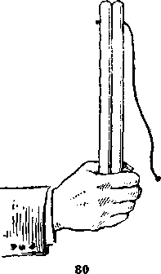
Нажимать и отпускать грушу надо не спеша, мягко, без всякого напряжения, иначе жидкость будет пениться, что вызовет подозрения у зрителей.
Разумеется, пальцы, скрывающие грушу, должны быть обращены к исполнителю, а тыльная сторона ладони — к зрителям.
ДВЕ «ВОЛШЕБНЫЕ» ПАЛОЧКИ
Артист берет две палочки, сложенные вместе, и тянет за кончик веревочки, торчащей в верхней части одной из палочек. Веревочка легко вытягивается наружу. Затем исполнитель тянет за веревочку со стороны второй палочки, повернув палочки в это время в горизонтальное положение. Веревочка, появляясь со стороны одной палочки, исчезает со стороны другой (рис. 80).
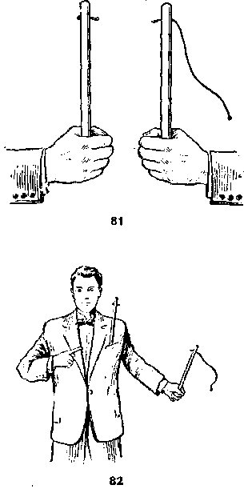
Затем исполнитель разрезает соединяющую обе палочки веревочку и показывает палочки зрителям, держа их на расстоянии. Но и теперь веревочка снова продергивается туда и обратно, как будто она осталась целой (рис. 81).
После этого артист берет одну из палочек и вставляет в верхний карман пиджака. Зрители становятся свидетелями совсем забавной картины: исполнитель тянет веревочку из палочки, которую держит в руке, а втягивается веревочка в палочку, торчащую из кармана пиджака (рис. 82).
Секрет, реквизит и демонстрация фокуса
По устройству реквизита этот фокус идентичен с фокусом «Необыкновенные палочки», но секрет его заключается совсем в другом.
Для данного фокуса также прежде всего необходимо изготовить две палочки длиной по 30—40 см. Внутри палочки должны быть полыми, Но не сквозными, а с донышками (рис. 83). В верхней части палочек следует сделать отверстия, пропустив в каждое отрезок веревки с грузиком на конце (рис. 84). Эти внутренние грузики должны быть довольно тяжелыми: лучше всего их сделать из олова. На выведенные наружу концы веревок надеваются бусинки, чтобы веревочка не проскочила в отверстие.
Теперь обе палочки надо соединить небольшим кусочком веревочки, сделав для этого маленькие углубления с внутренних
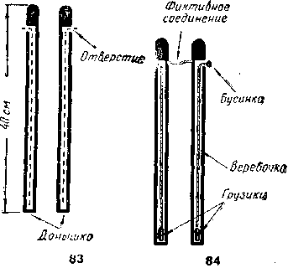
сторон палочек. В эти углубления и заталкиваются кончики веревочки. Получается фиктивное соединение палочек (см. рис. 84).
Если такую палочку наклонять, то веревочка под действием внутреннего грузика будет перемещаться. В этом и состоит основной секрет фокуса.
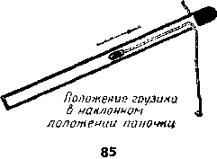
Если палочки сложить вместе и держать их в вертикальном положении, то внутренние грузики опустятся на дно. В момент демонстрации фокуса, повернув палочки в горизонтальное положение, надо вытянуть веревочку из одной палочки (рис. 85). Затем, незаметно переводя палочки из горизонтального положения в наклонное, следует вытягивать веревочку из другой палочки. Те же манипуляции проделываются с палочками и после разреза фиктивного их соединения и при помещении одной из палочек в карман пиджака (рис. 86).
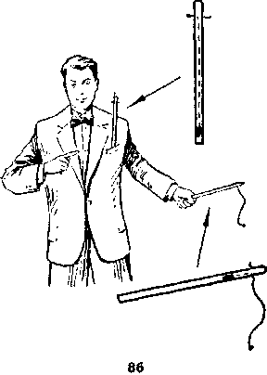
При тщательной отработке фокуса можно добиться такой согласованности движения веревочек, что зрителям будет казаться, будто веревочка целая и что протянута она поперек палочек.
НЕУЯЗВИМЫЙ ПЛАТОК
Этот фокус имеет прямую связь со зрителями, что способствует его успеху.
В руках исполнителя обыкновенная рамка для фотографии (рис. 87). Показав ее со всех сторон публике, артист приглашает кого-нибудь из зрителей на сцену и просит одолжить ему на некоторое время носовой платок.
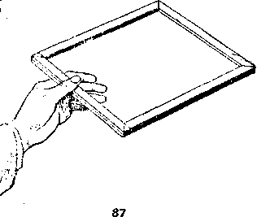
Взяв у зрителя платок, фокусник прикалывает его канцелярскими кнопками к рамке (рис. 88). Затем он берет с иллюзионного стола бумажный конверт и помещает в него рамку с прикрепленным к ней платком. Лукаво поглядывая на хозяина платка, артист достает из кармана перочинный нож и с ожесточением начинает прокалывать им конверт (рис. 89). Хозяин платка изумленно
смотрит на дырявый конверт —ведь там находится его платок.
Продырявив конверт, как решето, исполнитель кладет нож в карман. Затем он открывает конверт и извлекает из него рамку. Каково же удивление зрителей, когда они видят платок целым и невредимым, без единой дырочки. Особенно приятно удивлен хозяин платка. Артист возвращает платок зрителю, поблагодарив его за мужество, стойкость характера и выдержку.
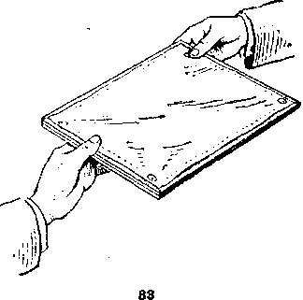
Секрет, реквизит и демонстрация фокуса
Деревянная рамка для фотографии размером 25 X 25 еж, бумажный конверт, перочинный нож и несколько канцелярских кнопок — вот и весь реквизит данного фокуса. Как изготовить бумажный конверт, разумеется, объяснять не требуется. Главное, чтобы он был больше размеров рамки. Рамка должна легко входить в конверт и легко извлекаться из него. Ее также легко сделать самому. Это должна быть обыкновенная деревянная рамка, состоящая из четырех планок, которые скрепляются между собой. Но если внимательно посмотреть на рис. 90, то можно увидеть, что одна из планок рамки двойная: нижняя половина этой планки наглухо соединена с рамкой, а верхняя половина, к которой прикалывается платок,— подвижная. Вкладывая рамку в конверт, артист отпускает подвижную планку, и она падает на дно конверта, увлекая с собой край приколотого к ней платка (рис. 91).
Теперь, разумеется, конверт можно прокалывать ножом сколько угодно: платок в полной безопасности.
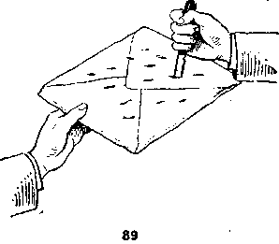
Продырявив основательно конверт, артист вынимает из него рамку, подтягивая в это время подвижную планку на прежнее место. Платок снова натянется, и рамка примет первоначальный вид.
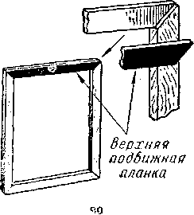
Теперь можно спокойно снять кнопки и вернуть платок хозяину.
ЗАГАДОЧНЫЕ БРУСОЧКИ
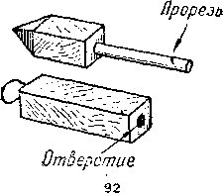
Данный фокус лучше показывать среди небольшого количества зрителей или в интимном кругу друзей. Он принадлежит к числу так называемых карманных фокусов, так как демонстрируется с помощью несложного, а главное, небольшого по размеру реквизита.
Артист достает из кармана два небольших брусочка, один из которых имеет форму прямоугольника, а другой форму карандаша с узкой прорезью на конце (рис. 92). К прямоугольному брусочку с одной стороны прикреплена резинка, с другой его стороны сделано отверстие.
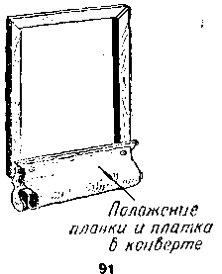
Дав осмотреть зрителям оба брусочка, артист предлагает кому-нибудь из них попытаться попасть прорезью одного брусочка в петлю резинки другого, введя для этого брусочек с заточенным концом в отверстие прямоугольного брусочка (рис. 93). На первый взгляд дело пустяковое, и всегда находится немало желающих блеснуть своим умением. Но, к сожалению, никто из зрителей не может этого сделать. А исполнитель, взяв в руки брусочки, выполняет это без всякого труда.
Секрет, реквизит и демонстрация фокуса
Два деревянных брусочка — вот и весь реквизит этого фокуса. Особенности их изготовления понятны из рисунков. У прямей угольного брусочка на дне имеется пробочка с резинкой. С противоположной его стороны сделано отверстие, предназначенное для введения в него другого брусочка.
Второй брусочек вытачивается в форме карандаша с наконечником со скошенными на нет гранями с одной стороны и с прорезью с другой.
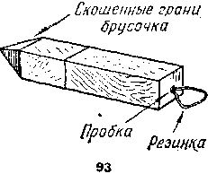
Но выполнить предложенную исполнителем задачу зрители не смогут все равно, так как они будут искать секрет действительного попадания прорези одного брусочка в петлю резинки другого. А здесь нужна просто
смекалка. Ведь такие детали, как резинка и прорезь в брусочке, ничего не значат в данном фокусе и играют обманную роль. Секрет фокуса не в них. Артист только делает вид, что зацепил резинку. На самом же деле он нажимает лишь двумя пальцами — большим и указательным — на скошенные грани брусочка, и брусочек выскальзывает из пальцев, создавая у зрителя полное впечатление того, что палочка зацепилась прорезью за петлю резинки и что резинка втягивает брусочек назад (рис. 94).
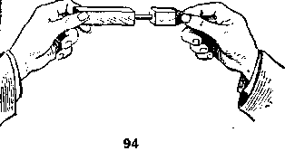
НЕОБЫКНОВЕННЫЙ БОКАЛ
Бокал, который фигурирует в данном фокусе, дает почти такой же зрительный эффект, что и «бездонная» рюмка.
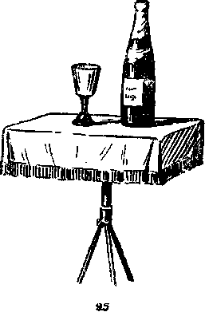
Артист берет со своего иллюзионного столика бокал и стоящую рядом с ним бутылку лимонада. Держа бокал в одной руке, а бутылку в другой, исполнитель пытается налить лимонад в бокал, но происходит чудо: не успел фокусник даже приблизить бутылку к бокалу, как бокал до краев уже наполнился лимонадом. Поскольку бокал полон, артисту уже нет необходимости держать бутылку в руке, и он ставит ее на стол, а бокал с напитком подносит ко рту. Но не успел еще исполнитель сделать и одного глотка, как напитка в бокале не осталось ни капли. Тогда артист вновь берет бутылку, чтобы налить себе воды. И опять не успевает он поднести ее к бокалу, как бокал снова оказывается полным. Теперь уж артист, не ставя бутылки на стол, не теряя времени, с удовольствием пьет содержимое бокала. А бокал, как неисчерпаемый источник, снова и снова наполняется приятным напитком без помощи бутылки. Наконец, утолив жажду, исполнитель ставит бутылку и чудо-бокал на стол.
Секрет, реквизит и демонстрация фокуса
Бокал и бутылка из-под лимонада — основной реквизит данного фокуса (рис. 95).
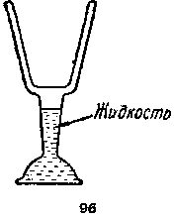
Бутылка самая обычная, она найдется у каждого. А бокал с секретом, его придется заказать у стеклодува. Такой бокал отличается от обычного тем, что он двойной, ножка его полая, а подставка сильно вогнутая (рис. 96).
Внутренняя часть бокала не соприкасается с дном внешней. Между внутренней и внешней частями бокала имеется промежуток 3 мм. Внутренняя часть бокала скреплена с краями внешней части. В толщине этого скрепленного края сделаны четыре небольших отверстия для проникновения воздуха (рис. 97).
Углубление в подставке дает возможность налить туда заваренный чай, цвет которого соответствует цвету лимонада. После того как чай будет налит в подставку, надо заклеить ее дно. Для этого на дно подставки накладывается кружок камерной резины, который приклеивается к ней по краям клеем БФ-2 (рис. 98).
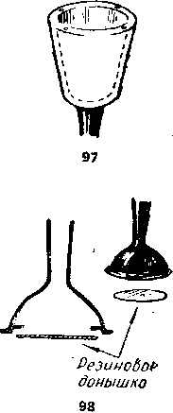
В нашем быту часто встречаются двухцветные бокалы. Мы воспользуемся этим обстоятельством и сделаем наш бокал из стекла двух цветов.
Пусть бокал будет белого цвета, а ножка и подставка синего или красного (рис. 99). Это даст возможность скрыть от зрителя секрет.
Чтобы своевременно обеспечить подачу жидкости в бокал, исполнителю необходимо запомнить положение пальцев. Держать бокал следует за нижнюю часть ножки большим указательным и средним пальцами, а безымянный палец будет выполнять основную секретную функцию. Он должен находиться под заклеенной резиной подставкой.
Чтобы наполнить бокал «лимонадом», артист безымянным пальцем давит на резиновое дно подставки, жидкость устремляется вверх по полой ножке и заполняет промежуток между внутренней и внешней частями бокала (рис. 100). Это и создает зрительный эффект фокуса.
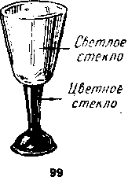
ТАИНСТВЕННОЕ ИСЧЕЗНОВЕНИЕ ПЛАТКА
Этот фокус можно показывать в начале выступления. Он коротенький, демонстрация его связана с одним небольшим предметом, и он сразу привлечет к артисту внимание зрителей. Подобные фокусы в середине или в конце выступления смотрятся обычно хуже.
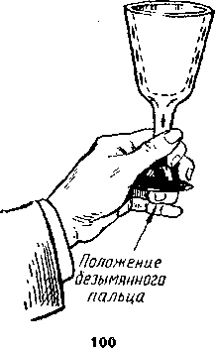
Исполнитель выходит на сцену и делает приветственный поклон публике. Затем, засучив рукава пиджака, он показывает зрителям, что в его руках ничего нет. После этого исполнитель достает из верхнего кармана пиджака небольшой пестрый платочек и тоже показывает его зрителям.
Артист начинает заталкивать платочек в кулак левой руки. Он делает это до тех пор, пока платочек совсем перестает быть виден зрителям. Через несколько секунд артист медленно разжимает кулак, и зрители видят совершенно пустую ладонь — платок, находившийся в этой руке, бесследно исчез. И вдруг артист извлекает его из-за воротника пиджака.
Секрет, реквизит и демонстрация фокуса
Для демонстрации фокуса понадобятся два одинаковых платочка размером по 20 X 20 см из тонкого шелка или цветного капрона, отрезок продержной резинки длиной 30—40 см (длина резинки подбирается из расчета длины руки исполнителя от локтя до первых фаланг пальцев) и детская соска.
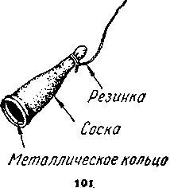
Секретное приспособление в данном случае также весьма несложно. К узкой части соски надо привязать ниппельную резинку, а в широкое отверстие, в край соски, ввести металлическое кольцо (рис. 101). Кольцо должно быть по диаметру немного больше отверстия соски, чтобы оно натянуло края соски и не проскакивало внутрь. Получится своего рода сервант.
Он прикрепляется к подкладке пиджака (пиджак должен быть расстегнут) с левой стороны, чуть выше кармана, параллельно
опущенной руке, широким отверстием соски вниз (рис. 102) так, чтобы соска была на 1 см выше полы пиджака. Соска ни в коем случае не должна выскакивать из-под полы пиджака. Но исполнитель, опустив руку, должен сразу нащупать ее, чтобы в нужный момент суметь подхватить соску пальцами.
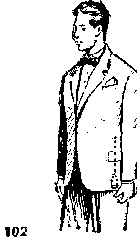
Один из платочков исполнитель заранее прячет за воротник, а другой помещает в верхний карман пиджака. Теперь он может выходить на сцену. Показав зрителям пустые руки, исполнитель правую руку подводит к верхнему карману за платочком, а левую опускает и нащупывает ею соску-сервант. Артист в это время стоит, повернувшись правым боком к зрительному залу. Достав из кармана платочек, он подбрасывает его в воздух, чтобы привлечь к нему внимание зрителей (рис. 103).
Левой рукой исполнитель спокойно и быстро подхватывает соску и подтягивает ее к краю лацкана пиджака, приблизительно до уровня петли (пиджак, разумеется, должен быть расстегнут).
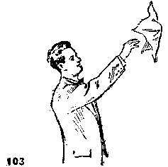
Зажав соску в руке (рис. 104), артист поворачивается лицом к зрителям. Теперь он может заталкивать платочек в левую руку, сжатую в кулак, до тех пор пока он совершенно скроется в соске (благодаря кольцу отверстие соски будет открыто и не будет мяться при заталкивании в нее платочка). Затем фокусник ослабляет кулак, и соска вместе с платочком благодаря резинке незаметно уйдет под пиджак (рис. 105).
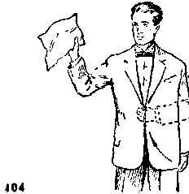
Теперь артист может медленно открыть ладонь, и зрители, естественно, увидят, что она пуста. Затем исполнителю остается только вытащить из-за воротника второй платочек и закончить демонстрацию фокуса.
ЧУДЕСА В ПАПИРОСНОЙ КОРОБКЕ
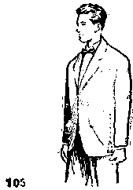
В руках артиста пачка папирос «Бело-мор-канал». Вскрыв пачку, он высыпает все имеющиеся в ней папиросы на ладонь и кла дет их на иллюзионный стол. Вместо папирос исполнитель берет со стола сначала один белый платочек и кладет его в пустую пачку, затем другой точно такой же белый платочек и тоже помещает его в пачку. Закрыв пачку с платочками, исполнитель несколько раз покачивает ею в воздухе. Затем, показав поочередно обе руки зрителям, он заверяет их в том, что в руках у него ничего не спрятано, и распечатывает пачку с другой стороны. И вдруг неожиданно для зрителей исполнитель вытягивает из пачки платочек, который из белого превратился в синий, а затем второй платочек, который из белого стал красным. Зрители не верят фокуснику — они считают, что красный и синий платочки исполнитель заранее спрятал в пачке, а белые он не достал и они остались лежать там.

По настоянию зрителей артист разрывает пачку и показывает ее публике.
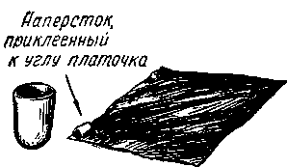
Зрители убеждаются в том, что пачка совершенно пуста. Артист рвет ее на мелкие клочки и заканчивает демонстрацию фокуса.
Секрет, реквизит и демонстрация фокуса
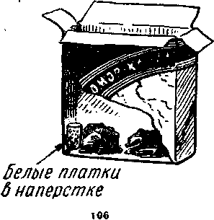
Для демонстрации этого фокуса понадобятся пачка папирос «Беломор-канал» и четыре тонких шелковых платочка размером 20 X 20 см — два белого цвета, один синий и один красный. Белые платочки артист перед выступлением кладет в карман пиджака или на иллюзионный стол. Один из цветных платочков, скажем синий, обладает секретом — к одному из его углов приклеен наперсток цилиндрической формы, сделанный из папье-маше по размеру большого пальца исполнителя (рис. 106).
При подготовке фокуса надо взять пачку папирос, осторожно, не разрывая, вскрыть ее вдоль склеенной стороны, высыпать из нее все папиросы и положить на дно пачки синий платочек так, чтобы наперсток оказался в вертикальном положении отверстием вверх в углу вдоль боковой стенки (см. рис. 106).
Рядом с синим платочком помещают красный. Поверх платочков кладут папиросы (сколько уместится), и пачка заклеивается (рис. 107).
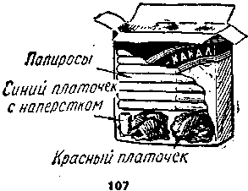
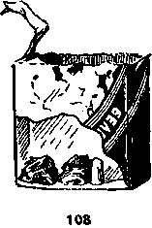
В момент демонстрации фокуса исполнитель берет со стола или достает из кармана «заряженную» пачку папирос, осторожно вскрывает ее и освобождает от папирос. Положив их на стол, он берет два белых платочка и помещает в пачку, заталкивая в наперсток, приклеенный к синему платочку:
.Затолкнув в наперсток белые платочки, исполнитель снова закрывает пачку. Показав зрителям сначала правую руку, затем левую, артист перекладывает пачку из одной руки в другую, повернув ее в это время, конечно незаметно для зрителей, вверх дном. Затем он распечатывает пачку со стороны дна (рис. 108) и, чтобы было удобнее действовать дальше, отрывает эту стенку совсем.
Вместо белых платочков исполнитель достает из пачки сначала синий платочек. Чтобы зрители не могли разгадать секрета, артист, беря наперсток, прикрывает его тремя пальцами со стороны зрителей (рис. 109). Вытянув синий платочек, он быстро кладет его в карман. После этого артист спокойно вытягивает красный платочек. На нем можно задержать внимание зрителей — подбросить его в воздух и поймать. Это рассеет подозрения зрителей. Но все же они захотят осмотреть пачку детально. Исполнитель показывает зрителям пачку в развернутом виде, а затем разрывает ее на мелкие клочки.
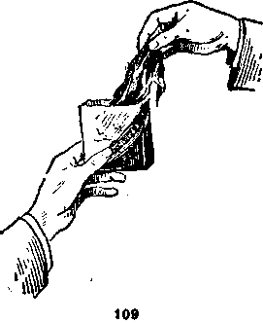
«ВОЛШЕБНЫЙ» ЛИСТОК
На столе исполнителя среди множества других предметов лежит небольшой лист ватманской бумаги. Артист берет его, свертывает трубкой и смотрит сквозь нее в зрительный зал, как в подзорную трубу. Затем он разворачивает трубку, показывает лист
бумаги с двух сторон зрителям и кладет его на прежнее место. Рядом с бумагой на столе фокусника лежат белые платочки. Артист берет их, пересчитывает (платочков оказалось шесть штук) и по одному кладет обратно на стол. Исполнитель как бы произвел проверку реквизита для данного фокуса. Теперь можно приступать к его демонстрации.
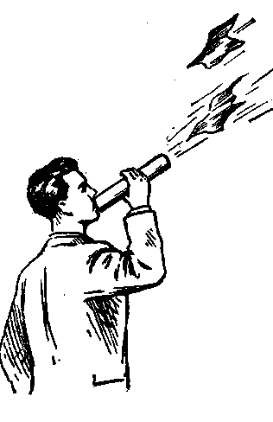
Как и в первый раз, артист берет тот же лист бумаги и свертывает его трубкой, затем, подойдя к столу, он забирает два белых платочка и заталкивает их в бумажную трубочку. Как только они скрылись в ней, артист подносит трубку к губам и сильно дует в нее. Из трубки тотчас же вылетают два платочка, но уже не белые: один из белых платочков стал красным, другой — синим. Затем артист берет со стола вторую пару белых платочков и также помещает их в трубку. Он снова дует в нее, и из трубки опять вылетают два платочка, теперь уже зеленого и желтого цвета. Наконец, в трубку помещена последняя пара белых платочков. Артист дует в нее, и из трубки вылетают платочки лилового и розового цвета. Зрители в восторге — на их глазах свершилось чудо.
Исполнитель подходит к столу, берет свою «волшебную» палочку и с ее помощью разворачивает трубку — перед глазами зрителей все тот же простой лист ватманской бумаги. Исполнитель его разрывает на клочки и заканчивает демонстрацию фокуса.
Секрет, реквизит и демонстрация фокуса
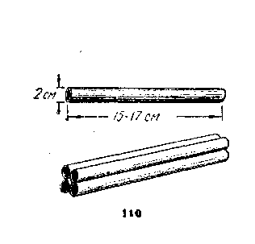
Основной успех этого фокуса — в тщательной его подготовке. Не следует торопиться демонстрировать номер зрителям, если исполнитель еще не уверен в себе.
Этот фокус требует от исполнителя особого мастерства и артистичности при показе и большой аккуратности в подготовке реквизита.
Для номера потребуется лист ватманской бумаги размером 30 X 25 см, шесть белых платочков 15 X 15 см и шесть цветных
такого же размера. Все платочки должны быть из тонкого легкого шелка, чтобы они меньше мялись. Желательно, чтобы цветные платочки были яркими. Края их обрабатываются краевой строчкой — это облегчит выдувание платочков из трубки.
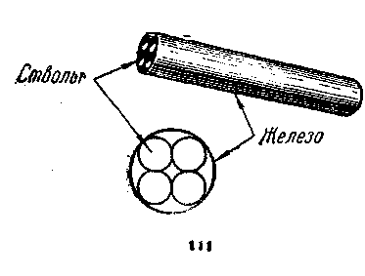
Один из секретов данного фокуса состоит в том, что у белых платочков есть цветные дублеры. Но основной секрет фокуса заключается в устройстве трубки.
Из алюминия или другого легкого металла надо сделать четыре трубки (цилиндрика) диаметром по 2 еж и длиной 15— 17 см. Трубки должны быть гладко отшлифованы и внутри и снаружи. Готовые трубки складывают вместе, как указано на рис. 110, и припаивают друг к другу. После этого следует взять кусок листового железа соответствующей длины и плотно обернуть им спаянные трубки (рис. 111). Получается трубка с четырьмя стволами. Чтобы ее замаскировать, надо взять лист ватманской бумаги такого же размера, как трубка, и оклеить ее (рис. 112).
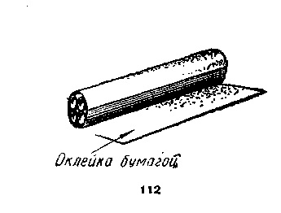
Кроме этого реквизита для данного фокуса необходимо специально оборудовать иллюзионный стол. С того края стола, который находится ближе к исполнителю, надо сделать два крючка. На этих крючках будет лежать цилиндрик (рис. 113). В крышке стола с другой стороны следует сделать отверстие с сервантом чуть длиннее трубки.
Перед демонстрацией фокуса исполнитель кладет шесть белых платочков и лист ватманской бумаги среди прочего реквизита на иллюзионный стол. А шесть цветных платочков он «заряжает» в «стволы» трубки, по два в каждый ствол. Один ствол остается свободным (рис. 114).
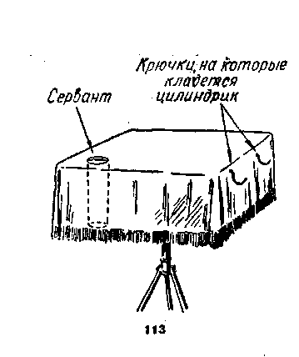
Заряженная таким образом трубка кладется заранее на крючки, вмонтированные в край стола.
Лист ватманской бумаги следует положить на тот край стола, где находится трубка, так, чтобы три четверти листа лежали на столе, а четвертая его часть прикрывала
трубку (рис. 115). Основное искусство исполнителя должно проявиться в том, чтобы он сумел незаметно в нужный момент взять лист бумаги вместе с трубкой.
Во время демонстрации фокуса артист в первый раз берет лист бумаги без трубки, а во второй раз он подхватывает трубку вместе с листом и тут же свертывает его, скрывая в нем секретную трубку (рис. 116). Таким образом, «заряженная» трубка оказывается внутри бумажной.
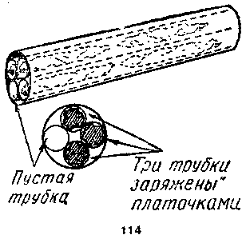
Затем исполнитель берет первую пару белых платочков и вталкивает их в пустой ствол, а дует в другой, в тот, где уже лежат цветные платочки. Из трубки вылетает первая пара цветных платочков.
После этого артист берет вторую пару белых платочков и заталкивает их в уже освободившийся ствол, а дует опять в другой, туда, где лежат два цветных платочка, и т. д. Когда фокусник закончит выдувать платочки, он должен держать трубку вертикально.
Подойдя к иллюзионному столу за «волшебной» палочкой, исполнитель подводит руку с бумажной трубкой к серванту и незаметно опускает в него секретную трубку (рис. 117). В этот момент артист должен привлечь внимание зрителей к «волшебной» палочке. Затем он смело с помощью палочки развертывает бумажный лист и показывает его зрителям.
Этот фокус надо демонстрировать легко, весело, без ненужных гримас и разговоров.
ПОЯВЛЕНИЕ ПЛАТОЧКОВ ИЗ ВОЗДУХА
Данный фокус принадлежит к числу несложных. Он не связан с реквизитом, лежащим на иллюзионном столе, а включение его в программу повышает интерес зрителей к выступающему.
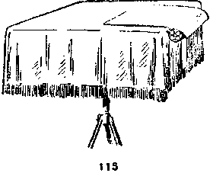
Итак, исполнитель показывает зрителям сначала одну пустую руку, затем другую, также совершенно пустую руку. Но вдруг в
правой руке фокусника появляется красный платочек. Артист подбрасывает его в воздух. Пока красный платочек плавно опускался на пол, в левой руке артиста появился синий платочек. И его исполнитель подбросил в воздух. В этот момент в правой руке фокусника снова появился платочек, теперь уже зеленый, а в левой руке — желтый.
Появление платочков происходит очень неожиданно и вызывает большой интерес у зрителей.
Секрет, реквизит и демонстрация фокуса
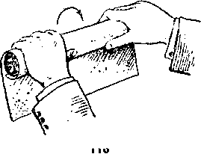
Успех этого фокуса во многом зависит от умения артиста подать его. Движения исполнителя должны быть неторопливыми, мягкими и в то же время ловкими. В действиях обеих рук и корпуса артиста должна быть полная согласованность. Это вырабатывается во время репетиций, которые надо проводить перед зеркалом.
Зеркало помогает исполнителю выявить малейшую ошибку, уловить фальшь в движениях. А это важно обнаружить именно во время репетиций.
Реквизит фокуса несложен: артисту понадобятся четыре разноцветных платочка из капрона размером 20 X 20 см и отрезок продержной резины длиной 16 см. Этот отрезок резины надо разрезать на четыре равные части. Полученные отрезки пришиваются к подкладке пиджака под карманом по две с каждой стороны на расстоянии 1 см от края полы пиджака.
Каждый отрезок резины пришивается, как вешалка, но в вертикальном положении (прикрепляются только концы отрезка, а середина его остается свободной), расстояние между ними должно быть 4—5 см (рис. 118). Под каждый отрезок резины надо поместить по платочку, скрутив каждый из них предварительно легким жгутиком по диагонали и сложив в трое-четверо (рис. 119). Таким образом, с каждой стороны под пиджаком у исполнителя будет спрятано по два цветных платочка.
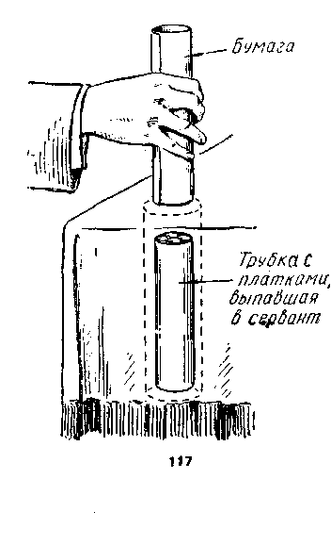
Теперь можно приступать к демонстрации фокуса. Главное в поведении исполнителя во время демонстрации фокуса — тщательно замаскировать момент доставания платочка из тайника. Достигается это так. Артист показывает зрителям правую руку, делая ею дугообразное движение перед собой на уровне груди. Одновременно он поворачивает корпус в соответствующую сторону. Затем фокусник опускает правую руку, а левой рукой проделывает то же движение, которое только что проделывал правой. В тот момент, когда левая рука будет отвлекать внимание зрителей, артист правой рукой незаметно вытягивает платок из-под одного отрезка резины (рис. 120). К этому времени он должен закончить движение левой руки и опустить ее по шву, а корпус повернуть влево. Одновременно фокусник правой рукой показывает зрителям появившийся «из воздуха» платок. Пока он подбрасывает его, зрители, естественно, сосредоточивают на этом свое внимание и совершенно забывают о левой руке фокусника. А исполнитель в этот момент левой рукой извлекает из-под пиджака платочек.
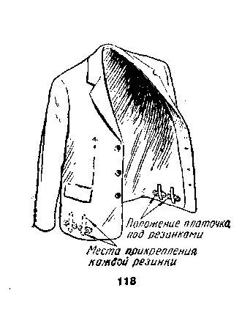
Затем он показывает его зрителям, скрывая в это время правую руку, достающую из-под пиджака второй платочек.
Потом второй платочек артист достает левой рукой. Когда все четыре платочка будут показаны зрителям, фокус заканчивается.
ДОЖДЬ МОНЕТ*
* Фокус «Дождь монет» был впервые напечатан в журнале «Юный техник» (1958, № 6).

Данный фокус эффектен только в том случае, если его реквизитом служит железная банка или, лучше, ведерко, в котором в ресторанах охлаждают шампанское.
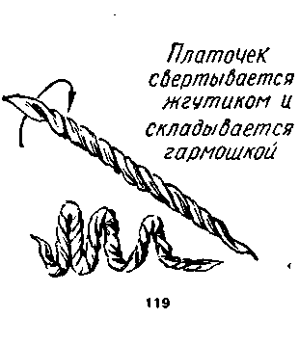
Артист берет со своего стола небольшое ведерко, такое, в котором обычно в рестора нах охлаждают шампанское. «Пустое»? — спрашивает исполнитель, показывая ведерко со всех сторон зрителям. Зрители отвечают утвердительно. Затем артист берет со стола платочек и протирает это ведерко до блеска.
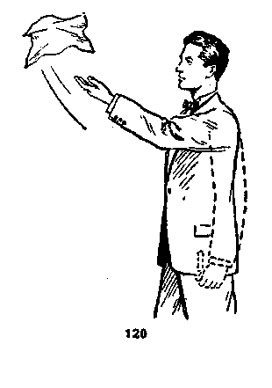

Закончив необходимые приготовления, исполнитель, держа ведерко одной рукой, другой делает несколько движений в воздухе — ив этой руке появляется пятидесятикопеечная монета, которую фокусник бросает в ведерко. Монеты появляются из пиджака артиста, из его рукавов. Куда бы фокусник ни подставил ведерко, отовсюду в него падают монеты. Зрители в недоумении — непонятно, откуда берется столько монет?
Когда артист поднял ведерко над головой, словно град монет посыпался с потолка,— так оно загремело.
Исполнитель направляется в зрительный зал. К какому бы зрителю он ни подошел, к чему бы ни прикоснулся — из этого места в ведерко падает монета. Вот артист подходит к одному молодому человеку и наклоняет над ведерком его голову. Он взъерошивает волосы молодого человека, и в ведерко градом сыпятся из них монеты.
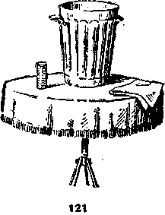
Секрет, реквизит и демонстрация фокуса-
Прежде всего исполнителю понадобится небольшое ведерко. Его можно сделать самому. Желательно, чтобы оно было блестящим. Для этого ведерко можно отникелировать в мастерской, где никелируют посуду. Лучше всего смотрится ведерко конической формы. Размеры его: высота 40 см, диаметр 20 см.
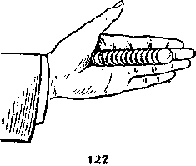
Кроме ведерка нужно приобрести десяток-полтора полтинников (50 коп.). Они, конечно, не все должны быть настоящими. Достаточно иметь один. По этому образцу можно изготовить десять-пятнадцать монет из алюминия. Алюминий легкий, и монеты нетрудно будет держать в руке. Для фокуса понадобится еще небольшая полотняная столовая салфетка.
Перед выступлением исполнитель ставит ведерко на иллюзионный стол, а за ним кладет сложенные столбиком монеты (рис. 121). Рядом с ведерком на стол кладется и салфетка. Первый раз артист подходит к столу, берет ведерко, показывает его со всех сторон зрителям и ставит на место. Затем правой рукой он берет салфетку. Естественно, что к ней в этот момент приковывается внимание зрителей. Одновременно левой рукой фокусник захватывает со стола стопку монет (рис. 122). Держа этой же рукой ведерко, он изнутри начинает его протирать. Монеты расположены на ладони и плотно прижаты друг к другу. Такое положение монет артист сохраняет и тогда, когда он держит ведерко. Четыре пальца левой руки прижимают монеты изнутри к стенке ведерка, а большой палец придерживает ведерко снаружи (рис. 123), Одну из монет, которая должна будет появляться в правой руке, исполнитель скрывает в середине ладони правой руки (рис. 124).
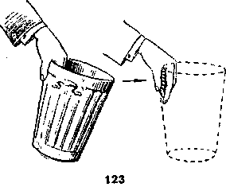
Когда эту монету надо будет показать зрителям, фокусник передает ее из ладони на кончики пальцев той же руки. Держа монету указательным и большим пальцами, артист делает вид, что бросает монету в ведерко. В действительности же он снова прячет ее в ладони, а в ведерко опускает одну из тех монет, которые зажаты в левой руке (рис. 125). Так артист поступает раза три-четыре, но каждый раз он извлекает монету из самых разных мест — кармана, рукава, уха. Это выглядит очень забавно. Затем фокусник действительно бросает монету в ведерко. Когда монеты в левой руке будут на исходе, исполнитель несколько раз встряхивает ведерко, чтобы монеты гремели и подпрыгивали вверх. В это время он захватывает их левой рукой. Проделывая это раза два-три, артист таким образом пополняет запас монет в левой руке.
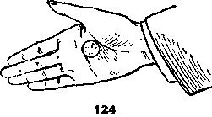
Главное при демонстрации фокуса — это одновременное действие правой и левой рук.
Как только исполнитель правой рукой
сделал движение, имитирующее бросок монеты, он левой рукой в ту же секунду должен воспроизвести бросок секретной монеты. Если же артист демонстрирует дождь монет, он должен освободить из левой руки несколько монет сразу. Монеты, гремя, посыплются на дно ведерка и создадут у зрителя нужное впечатление.
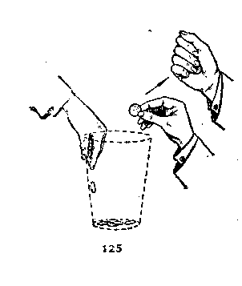
ДВИЖУЩАЯСЯ МОНЕТА
Этот фокус можно показывать в кругу друзей или для очень небольшой аудитории. . Артист достает из кармана пятнадцатикопеечную монету и кладет ее на тыльную сторону вытянутых пальцев правой руки. Внимание зрителей, естественно, сосредоточивается на этой монете — им интересно узнать, что с ней произойдет. И вот на глазах зрителей монета поползла по руке, как живое существо.
Когда монета приблизилась к краю большого пальца, артист подставил к этой руке левую руку, держа ее в том же положении, и монета послушно перешла на левую руку, продолжая свое движение. Зрители теряются в догадках — как мог артист заставить двигаться монету по руке?
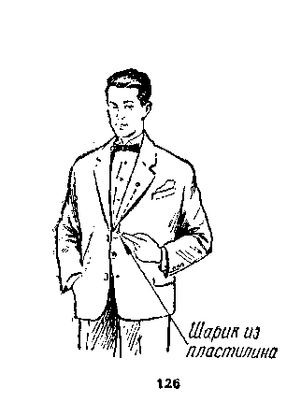
Секрет, реквизит и демонстрация фокуса
Секрет и реквизит этого фокуса необыкновенно просты. Реквизит состоит из пятнадцатикопеечной монеты и капроновой нитки длиной 25—30 см (нитку можно вытянуть из капронового чулка, пришедшего в негодное состояние).
Секрет фокуса и заключается в этой нитке. Один конец нитки исполнитель прикрепляет к левой стороне лацкана пиджака чуть пониже середины. Затем фокусник берет крошечный кусочек пластилина и скатывает из него малюсенький шарик. Этот шарик прикрепляется ко второму свободному концу капроновой нитки. Конец нитки с шариком должен находится на уровне петли пиджака (там, где кончается лацкан; рис. 126).
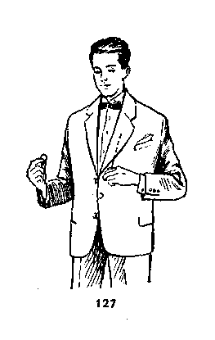
Теперь артист может приступить к демонстрации фокуса. Правой рукой он достает из кармана монету, а левой нащупывает шарик на конце нитки (рис. 127). В тот момент, когда исполнитель собирается положить монету на руку, он быстро и осторожно прилепляет этот шарик к монете. Затем артист кладет монету на тыльную сторону вытянутых пальцев правой руки так, чтобы шарик оказался внизу, под монетой (рис. 128). Таким образом, монета оказывается прикрепленной к невидимой зрителю нитке (капроновая нитка чрезвычайно тонка и совершенно незаметна на теле человека; артист использует это качество капроновой нитки).
Положив монету на руку, исполнитель осторожно начинает отводить эту руку вперед, а монета, прикрепленная к нитке, остается на месте. Это и создает у зрителя впечатление, что монета движется. Как только монета окажется на краю большого пальца, исполнитель подставляет к правой руке края пальцев левой руки, осторожно переводя на нее «движущуюся» монету (рис. 129). Попеременно фокусник переводит монету то на одну, то на другую руку.
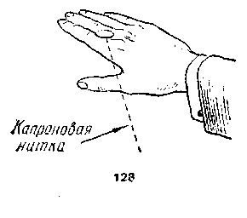
Пока монета движется по одной руке, исполнитель другую держит над ней, создавая вид, что эта рука обладает магическим действием. В действительности функция свободной руки заключается в том, чтобы прикрыть от зрителей нитку, которая может быть замечена на фоне пиджака.
Чтобы у зрителей не возникло подозрения, что монета секретная, артист может повторить этот фокус, взяв монету у кого-нибудь из зрителей. После демонстрации фокуса исполнитель, незаметно отлепив монету от пластилина, дает ее для осмотра зрителям.
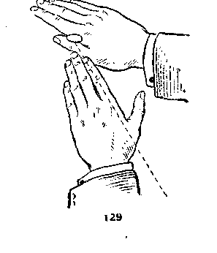
САМОРАЗВЯЗЫВАЮЩИЙСЯ ПЛАТОК
Исполнитель берет со своего иллюзионного стола цветной платок и со всех сторон показывает его зрителям. Платок как платок.
Ничего в нем особенного нет, кроме того, что он цветной. Но, по-видимому, с ним должно произойти что-то необыкновенное, раз он попал в руки артиста-фокусника. И зрители с интересом следят за происходящим.
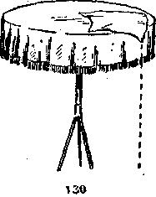
Исполнитель, взяв платок за углы по диагонали, завязывает его в середине узлом и держит платок в воздухе за один из углов. И с платком происходит чудо: узел на нем сам собой моментально развязывается.
Секрет, реквизит и демонстрация фокуса
Для данного фокуса необходим платок из тонкого материала — капрона — размером 40X40 см. Лучше, конечно, чтобы он был цветным — синим, красным или зеленым.
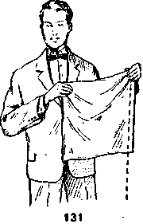
К одному из углов платка прикрепляется (но не привязывается) прочная тонкая черная нитка длиной 1—1,5 м (длина нитки зависит от роста исполнителя). Подготовленный таким образом платок может до начала фокуса лежать на иллюзионном столе (рис. 130). Во время демонстрации фокуса исполнитель, взяв платок со стола, держит его за два угла так, чтобы нитка свободно висела и конец ее был на полу (рис. 131).
Показывая платок зрителям с той и другой стороны» исполнитель убеждает их, что никаких секретов в платке нет. Нитка на темном фоне будет совершенно незаметно. Затем артист берет платок по диагонали и завязывает его узлом (рис. 132). В момент завязывания узла фокусник должен одной ногой наступить на конец нитки, лежащий на полу. Кроме того, он должен проследить за тем, чтобы тот угол платка, к которому прикреплена нитка, оказался в руке в положении верхнего (рис. 133). Во время завязывания узла нитка не должна быть натянута, так как она может порваться, а узел, завязанный на платке, не следует делать тугим.
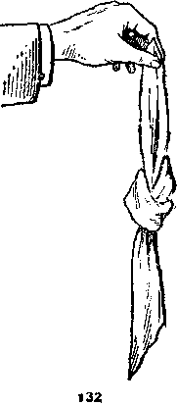
После того как узел будет завязан, артист берет платок за угол, противоположный тому, к которому прикреплена нитка (рис»
134), чуть приподнимает его, и нитка, свободный конец которой находится под ногой, вытянет прикрепленный к ней угол платка через петлю узла, благодаря чему узел развяжется (рис. 135). Если исполнитель в момент поднимания руки дунет на узел, то у зрителя создастся полное впечатление того, что дуновение способствовало развязыванию платка.
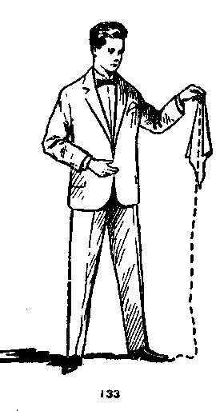
Следует запомнить, что этот фокус необходимо показывать на темном фоне и костюм артиста должен быть черным или темно-синим.
ЦВЕТЫ, МЕНЯЮЩИЕ СВОЮ ОКРАСКУ
Данный фокус во многом похож на «Волшебный» листок. Так же как и при демонстрации того фокуса, артист берет со стола лист ватманской бумаги, показывает его зрителям, убеждая их в том, что лист не содержит никаких секретов, и кладет его на место. Затем исполнитель показывает зрителям цветок красного цвета и также ставит его обратно на иллюзионный стол, где он до сих пор стоял.
Затем фокусник снова берет уже знакомый зрителю лист бумаги, свертывает из него трубку и помещает в нее красный цветок. Как только головка цветка скрылась в трубке, артист начинает вытягивать из нее стебелек. И когда цветок будет окончательно вынут, зрители увидят, что он из красного стал голубым.
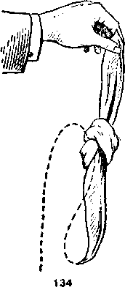
Теперь фокусник помещает в трубку голубой цветок, а извлекает оттуда желтый. Желтый цветок с молниеносной быстротой превращается в трубке в сиреневый. Удивление зрителей достигает предела, когда артист вместо сиреневого цветка достает из трубки черный и кладет его на иллюзионный стол, держа трубку по-прежнему на глазах у зрителей.
Затем он раскрывает ее, и зрители видят абсолютно чистый лист бумаги.
Секрет, реквизит и демонстрация фокуса
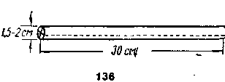
Реквизитом данного фокуса прежде всего является дюралюминиевая или алюминиевая трубка длиной 30 см и диаметром 1,5— 2 см (рис. 136). Внутри трубки вставлены перпендикулярные друг к другу перегородки, делящие трубку на четыре части-ячейки. Ячейки предназначены для «зарядки» в трубку секретных цветов. Эту трубку нужно безукоризненно оформить, тщательно замаскировав ее в черный цвет. Цветы для данного номера лучше всего сделать из перьев. Для изготовления цветов понадобятся четыре металлические иглы и куриные перья. Перьев должно быть достаточное количество, чтобы каждый цветок получился пушистым и красивым.
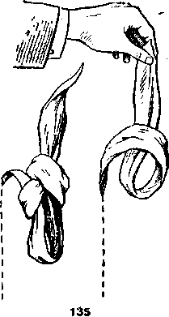
Стебелек цветка оклеивается зелеными маленькими перышками. Так как для фокуса требуется пять разных цветков, то, следовательно, и перья надо соответственно покрасить в красный, голубой, желтый, сиреневый и черный цвета. Сама металлическая трубка маскируется как стебелек черного I цветка, поэтому ее надо оклеить черными перьями.
Все четыре цветка должны быть на 1 см короче трубочки. Красный цветок исполнитель заранее ставит на стол в вертикальном положении, а так как цветы сделаны на металлической игле, то это дает возможность просто воткнуть цветок острием в стоя", и он будет стоять. Остальные три цветка «заряжаются» в трубку-стебелек черного цветка.
Перед демонстрацией фокуса одна ячейка в трубке остается свободной (рис. 137). «Заряженная» трубка-цветок кладется на крючки, вмонтированные в край иллюзионного стола (рис. 138). Теперь исполнителю нужно взять лист ватманской бумаги размером 35 X 35 см и положить его на стол так, чтобы он прикрывал черный цветок (рис. 139).
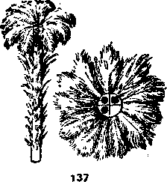
Сначала артист показывает зрителям
просто чистый лист бумаги и цветок, стоящий на иллюзионном столе. А затем он переходит к основной демонстрации фокуса. Исполнитель берет лист бумаги, подхватывая вместе с ним черный цветок-трубку, и закручивает бумагу трубкой (рис. 140). После этого, взяв со стола красный цветок, артист заталкивает его в свободную ячейку трубки (сверху вниз) и вытаскивает за иглу голубой цветок из соседней ячейки.
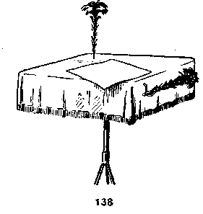
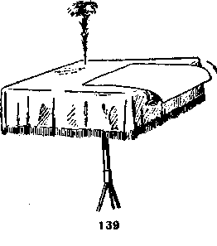
Когда последний цветок будет показан зрителям и вновь помещен в трубку, исполнитель может достать из бумажной трубки черный цветок, в котором скрыты остальные цветы. Артист кладет черный цветок на иллюзионный стол, а бумагу разворачивает и показывает зрителям.
ИСЧЕЗНОВЕНИЕ СТАКАНА С ВОДОЙ
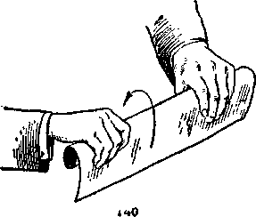
Артист берет со своего стола стакан, наполненный молоком. Что в стакане действительно молоко, зрители убеждаются, когда артист немного расплескивает его. Затем фокусник берет со стола металлический цилиндр (колпачок) и показывает его зрителям.
Зрители видят, что цилиндр сквозной и не имеет никаких секретов. Артист пропускает сквозь цилиндр цветок, который легко проходит и вонзается в пол. Держа стакан с молоком в руке, исполнитель надевает на него цилиндр, прикрывает его свободной рукой и опрокидывает вверх дном. Фокусник идет к зрителям, подходит к первому ряду, отводит руку от дна цилиндра и делает вид, что хочет обрызгать зрителей. Зрители, естественно, пугаются, но их опасения напрасны, так как рука артиста совершенно суха. Молоко исчезло, а вместе с молоком исчез и стакан. Зрители убеждаются в этом, когда артист подносит цилиндр к глазам и смотрит сквозь него на публику. Для большей наглядности исполнитель вновь пропускает сквозь этот цилиндр цветок.
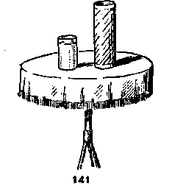
Секрет, реквизит и демонстрация фокуса
Для этого фокуса понадобятся стакан и металлический цилиндр. Оба они с секретом. На первый взгляд и стакан и цилиндр самые обыкновенные (рис. 141); стакан наполнен молоком, а сквозь цилиндр свободно проходит цветок.
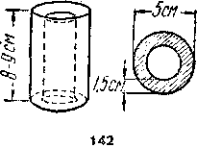
С конструкцией стакана вы уже знакомы. Этот стакан состоит из внутреннего и внешнего, их стенки соединены. Расстояние между стенками внизу 1,5 см. Оно и заполняется молоком. Высота стакана 8—9 см, диаметр 5 см (рис. 142).
Цилиндр делается из тонкого листового железа. Он должен быть вдвое выше стакана и диаметром немного больше, с тем чтобы его свободно можно было надеть на стакан. Цилиндр имеет секретное приспособление — внутренний цилиндрик, который наполовину короче основного цилиндра и конической формы. На рис. 143 оба цилиндра показаны в развернутом виде. Цилиндры изготовляются из одного материала. Один край внутреннего цилиндрика плотно припаян к середине внешнего и гладко отшлифован. Другой его край должен свободно входить в середину стакана, в его сквозное отверстие (рис. 144). При показе цилиндра зрителям исполнитель должен повернуть его к себе двойным краем.
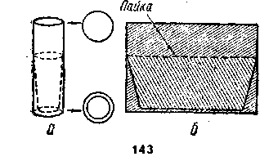
Когда цилиндр и стакан с молоком будут продемонстрированы зрителям, исполнитель, держа стакан на ладони одной руки, другой надевает на него цилиндр. Стенки внутреннего цилиндрика войдут в сквозную середину стакана. При опрокидывании стакана вместе с цилиндром вверх дном молоко остается между стенками цилиндров и не выливается.
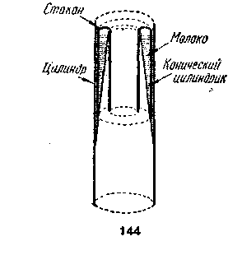
Когда артист снова показывает цилиндр зрителям, приставив его к глазам вместе со скрытым в нем стаканом, зрители видят лишь сквозное отверстие.
Для усиления впечатления исполнитель еще раз пропускает сквозь середину цилиндpa цветок и заканчивает демонстрацию этого интересного фокуса.
Этот фокус требует безукоризненного выполнения реквизита и мастерского показа.
НЕУЯЗВИМОЕ ВЕРЕВОЧНОЕ КОЛЬЦО
В руках артиста связанная кольцом бельевая веревка. Он показывает ее зрителям, держа кольцо в середине одной рукой (рис. 145). Неожиданно к исполнителю сзади подходит ведущий концерта и ножницами разрезает веревочное кольцо в середине. Артист застигнут врасплох. Он просит виновного связать концы разрезанной веревки. Концы связаны, но теперь веревочное кольцо имеет узлы в двух местах (рис. 146). Фокусник берет ножницы и обстригает концы одного из узлов веревки. Кусочки веревки падают на пол, узел исчезает, а веревочное кольцо в этом месте снова становится целым и невредимым. Зрители поражены. Ведущий, не веря своим глазам, опять вооружается ножницами и снова разрезает веревочное кольцо, теперь уже в другом месте. Лукаво улыбаясь, он приговаривает, обращаясь в зрительный зал: «Пусть теперь сделает веревочное кольцо целым, посмотрим, что у него получится».
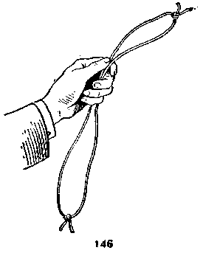
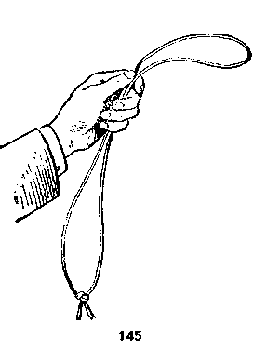
Артист снова просит его связать разрезанные концы веревки. Ведущий связывает их. Затем фокусник опять обстригает концы узла, и на глазах у зрителей оказывается целое веревочное кольцо с одним узлом.
Секрет, реквизит и демонстрация фокуса
Этот фокус обычно пользуется большим успехом у зрителей. А секрет его весьма прост. Прежде всего исполнителю понадобится бельевая круглая веревка. Один отрезок должен быть длиной 2 м, а два других отрезка длиной по 0,25 м каждый. Кроме того, для фокуса будут нужны две спички и немного ниток.
Из двухметрового отрезка веревки надо сделать замкнутое кольцо. Для этого концы веревки следует обстричь, чтобы они не были лохматыми, затем нужно заточить с двух сторон спичку и вставить ее в оба конца веревки. Спичка соединит концы веревки в стык. Место соединения следует туго обмотать белыми катушечными нитками. Такое соединение будет совершенно незаметно зрителям (рис. 147, а).
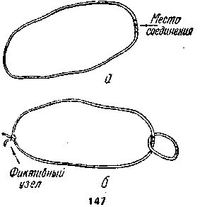
Теперь один из маленьких отрезков надо просунуть через большое кольцо и соединить точно так же. Это будет фиктивной серединой большого веревочного кольца.
С другой стороны большого кольца из второго маленького отрезка надо завязать узел, который будет восприниматься как узел большого веревочного кольца (рис. 147, б). Показывая веревочное кольцо зрителям, исполнитель зажимает в руке место соединения двух колец — малого и большого. Зрителям совершенно очевидно, что артист показывает середину большого веревочного кольца (рис. 148). Ведущий, естественно, разрезает середину малого кольца. Когда он по просьбе исполнителя связывает концы веревки, это образует на большом веревочном "кольце второй фиктивный узел (рис. 149). Концы этого узла артист обстригает, а вместе с ними отстригается и узел. А большое веревочное кольцо остается целым. Ведущий решил еще раз разрезать веревочное кольцо. Теперь он режет его уже по-настоящему в середине. Но исполнителя это не беспокоит — ведь у него в запасе есть еще один фиктивный узел на большом веревочном кольце. Он просит ведущего связать кольцо и показывает его зрителям/Веревочное кольцо связано в двух местах. Артист складывает их вместе и обстригает концы фиктивного узла (рис. 150).
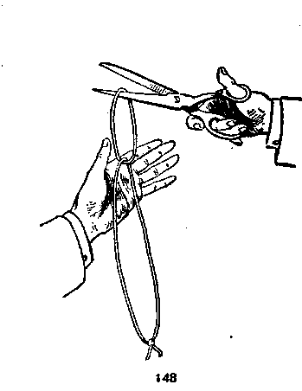
В руках фокусника остается веревочное кольцо с одним узлом, связывающим концы веревки.
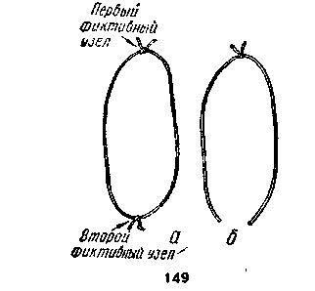
Демонстрация этого фокуса требует простоты и непринужденности.
„ВОЛШЕБНЫЕ" ЧАСЫ НА ЦЕПОЧКЕ
После очередного фокуса у артиста подвилось желание узнать, который час. Он достает свои карманные часы на цепочке и прикладывает их к уху. Судя по выражению лица исполнителя, ход часов не удовлетворяет его. Он снимает часы с цепочки и кладет на руку. Затем исполнитель делает несколько движений рукой и часы исчезают. Артист показывает зрителям пустые руки.
Большим и указательным пальцами левой руки он берет конец цепочки, где висели часы, а правой делает движение в воздухе, как будто бы что-то ловя. Затем правой же рукой фокусник делает посыл по направлению к левой, держащей цепочку. Пальцы левой руки отпускают цепочку — на ней вновь висят те же часы.
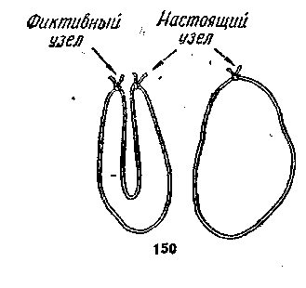
Взглянув на них, артист кладет часы в верхний карман пиджака, где они находились ранее.
Секрет, реквизит и демонстрация фокуса
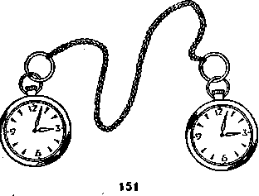
Для фокуса необходимо иметь двое совершенно одинаковых часов. Разумеется, они не настоящие, но чтобы часы выглядели настоящими, надо приобрести два корпуса с циферблатом. Чтобы циферблат не проскакивал внутрь пустого корпуса, его следует заполнить ватой. В часы нужно вставить стекло, а на циферблатах нарисовать стрелки, показывающие одно и то же время на обоих часах. К этим часам понадобится обыкновенная металлическая цепочка для карманных часов. С обоих концов цепочки надо надеть по кольцу, на которые обычно нанизывают ключи. Кольца не должны быть в диаметре больше десятикопеечной монеты. На каждое кольцо следует надеть приготовленные часы (рис. 151). Одни часы на цепочке исполнитель помещает в верхний карман пиджака, другие, естественно, надо замаскировать. Для этого артисту необходимо сделать соответствующее потайное приспособление. На уровне кармана за бортом пиджака в глуби не около самого изгиба надо пришить крючок для платья. Над крючком на расстоянии 6—8 см чуть правее пришивается обыкновенное металлическое кольцо (рис. 152). Теперь с помощью этого приспособления можно замаскировать вторые часы. Исполнитель снимает с цепочки часы с кольцом вместе, проводит сквозь пришитое к пиджаку кольцо цепочку и снова надевает на нее кольцо с часами. После этого он подвешивает на крючок часы за часовое кольцо, имеющееся у всех карманных часов (рис. 153).

Приступая к демонстрации, исполнитель, естественно, вытягивает те часы, которые лежат в кармане. Отстегнув их от цепочки, он проделывает необходимые движения и незаметно прячет часы в карман. В то время, когда артист берет свободный конец цепочки пальцами левой руки (указательным и большим), он правой рукой отвлекает внимание зрителей, производя ею движения в воздухе. Одновременно его левая рука тянет цепочку, которая поднимает кверху невидимо для зрителей вторые, секретные часы (рис. 154). Эти часы легко снимаются с крючка. Теперь исполнителю остается выпустить цепочку, разжав пальцы левой руки, часы выскользнут из тайника, повиснув на цепочке. Цепочку будет держать кольцо, пришитое к пиджаку. Это главная деталь секретного приспособления (рис. 155). Исполнителю необходимо запомнить, что когда он снимет первые часы, то кольцо, держащее их, должно остаться на конце цепочки, иначе в финале, при появлении вторых часов, цепочка проскочит сквозь пришитое к пиджаку кольцо и часы упадут на пол. Этот фокус несложный, но он требует тщательной подготовки и репетиций.
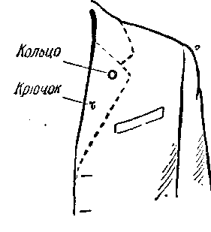
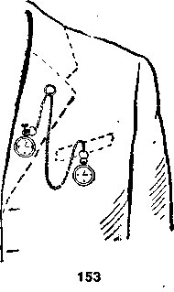
152
УДИВИТЕЛЬНЫЙ КАРАНДАШ
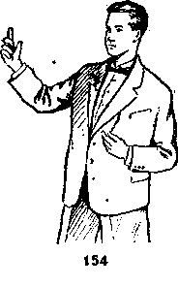
Артист идет в зрительный зал и просит зрителей дать ему на время карандаш или ручку. Зрители охотно откликаются на просьбу. Исполнитель забирает желаемый
предмет (скажем, карандаш) и возвращается на сцену. Затем он показывает зрителям пустые руки и карандаш. Поскольку карандаш дан зрителем, то, естественно, он самый обыкновенный. Но вот артист кладет карандаш на ладонь левой руки и, не сгибая пальцев, поворачивает руку ладонью вниз (рис. 156). К удивлению зрителей, карандаш не падает на пол. Ладонь артиста, как магнит, притянула его к себе. Артист подтверждает это еще раз. Повернув руку с карандашом ладонью вверх, он берет карандаш правой рукой и снова показывает его и пустые руки зрителям.
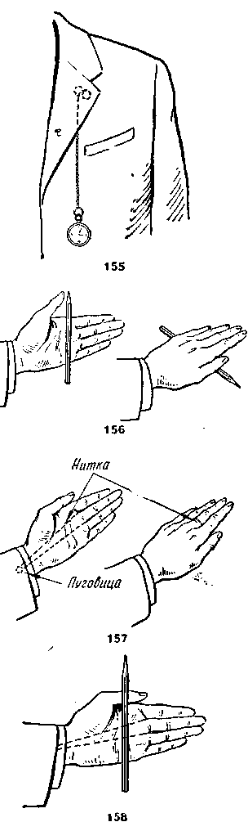
Затем фокусник снова кладет карандаш на левую ладонь и поворачивает ее вниз. Карандаш, как приклеенный, остается лежать на месте. Артист водит рукой, поворачивает ее ладонью то вверх, то вниз, а карандаш по-прежнему не двигается с места.
Наконец артист берет его с левой ладони и с благодарностью возвращает владельцу.
Этот фокус всегда пользуется большим успехом. Его можно показывать и в узком кругу друзей, и на малой аудитории, и перед сложным номером.
Секрет, реквизит и демонстрация фокуса
Для данного фокуса потребуется небольшой кусочек капроновой нитки и маленькая пуговичка. Карандаш заимствуется у кого-нибудь из зрителей. Секрет фокуса заключается в кусочке капроновой нитки, с помощью которой делается несложное приспособление. В край подкладки рукава со стороны ладони пришивается пуговичка. Отрезок капроновой нитки надо сложить вдвое и связать концы узелком. Получится петля. Одна сторона петли, где узелок, надевается на пуговицу. Ее надо обмотать вокруг пуговицы один-два раза, чтобы петля не соскочила во время демонстрации фокуса. Вторая сторона петли надевается на средний палец (рис. 157). Такая нитка совершенно незаметна зрителю даже на очень близком расстоянии. Это обстоятельство и дает возможность демонстрировать данный фокус.
Петля из нитки натянута между средним пальцем и пуговицей вдоль ладони. Взяв карандаш у одного из зрителей, исполнитель возвращается на сцену. Он показывает зрителям поочередно обе руки и карандаш. В тот момент, когда артист должен положить на ладонь левой руки карандаш, он ослабляет натяжение нитки. Для этого достаточно чуть согнуть пальцы руки. Фокусник помещает карандаш между ладонью и ниткой и тотчас же выпрямляет пальцы. Нитка натягивается и плотно прижимает карандаш к ладони (рис. 158). Если теперь повернуть руку ладонью вниз, карандаш не сдвинется с места.
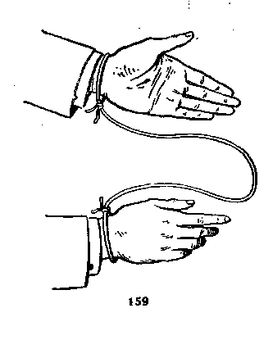
ПОПРОБУЙТЕ ОСВОБОДИТЬСЯ
Артист приглашает на сцену кого-нибудь из зрителей и ведущего. Затем он берет небольшой отрезок веревки и связывает обе руки ведущего у запястья (рис. 159). Другим таким же куском веревки, пропустив его через связанные руки ведущего, он связывает руки зрителя, также у запястья (рис. 160). Исполнитель предлагает связанным освободиться друг от друга, не развязывая узлов. Несмотря на все усилия, связанные не могут выполнить задания фокусника. Тогда артист, освободив руки ведущего, просит его завязать свои руки. Показав всем, что его руки связаны с руками зрителя, как положено по условию, фокусник делает несколько ловких движений и освобождается от товарища, с которым был связан. Это происходит в одно мгновение.
Секрет, реквизит и демонстрация фокуса
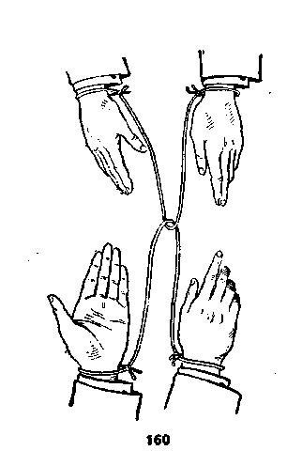
Реквизит этого фокуса чрезвычайно прост. Он состоит из двух кусков обыкновенной веревки длиной 50—60 см.
На первый взгляд кажется, что освободиться связанным друг от друга, не развязывая узлов, невозможно. Но посмотрите внимательно на рис. 161. Может быть, многие из вас поймут, как это можно сделать по рисунку.
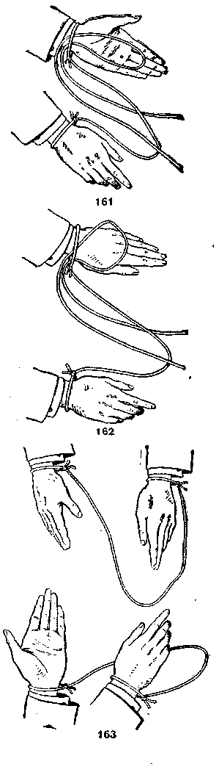
Чтобы разъединить связанных, исполнителю надо быстрым и ловким движением правой руки взять середину веревки, связывающей руки зрителя, и подтянуть ее к запястью своей левой руки. Затем середина веревки продевается в петлю, обхватывающую запястье левой руки исполнителя со стороны ладони от себя (см. рис. 161). Когда эта комбинация будет проделана (это самый сложный и ответственный момент фокуса), исполнителю остается сделать лишь еще одно движение и он освободится. Для этого ему надо накинуть образовавшуюся петлю на кисть своей левой руки (рис. 162). Освобожденная веревка выскользнет из кольца у запястья левой руки и освободит связаных (рис. 163).
ПЕРЕМЕЩЕНИЕ СТАКАНА С ВОДОЙ
Основной зрительный эффект данного фокуса — появление исчезнувшего стакана с водой в кармане пиджака исполнителя.
Чтобы фокус получился законченным, артисту следует показывать не только исчезновение стакана с водой (это один из вариантов данного фокуса), но и появление его. Такой вариант фокуса будет иметь наибольший успех у зрителей и, следовательно, принесет творческое удовлетворение исполнителю.
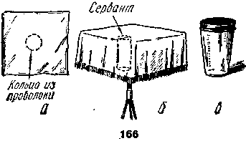
Итак, артист берет стакан, наполняет его водой и ставит на иллюзионный стол. После этого он берет платок и показывает его со всех сторон зрителям. Сомнений нет — платок без секретов. Теперь исполнитель накрывает платком стакан с водой, приподнимает его, держа за края стакана (пальцы располагаются по окружности, рис. 164). Пронеся таким образом стакан с водой по сцене, артист подходит близко к зрительному залу и неожиданно подбрасывает его высоко над головой (рис. 165). Стакан таинственно исчез на глазах у зрителей. Исполнитель ловит за кончик платок, которым был накрыт стакан, и кладет его на стол. Но каково же удивление зрителей, когда артист вдруг извлекает из внутреннего кармана пиджака этот самый стакан, до краев наполненный водой.
Секрет, реквизит и демонстрация фокуса
Для фокуса понадобятся два совершенно одинаковых стакана и пестрый платок из плотной материи размером 30 X 30 еж. В платке заключается один из секретов фокуса. В середине его вшивается кольцо из тонкой проволоки диаметром равным диаметру краев стакана (рис. 166, а).
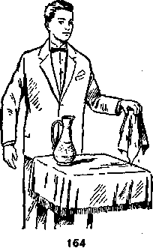
Второй секрет фокуса — в иллюзионном столе, где сделан сервант, в который должен быть спрятан стакан с водой. И, наконец, третий секрет — это второй стакан, который наполняется до краев водой и помещается заранее в боковой карман пиджака фокусника. Чтобы вода из этого стакана не выливалась, нужно взять детский надувной шар и натянуть его на края стакана (см. рис. 166, в). Это очень удобно и абсолютно надежно.
Когда весь реквизит будет подготовлен, можно приступать к демонстрации фокуса. Наполнив водой стакан, исполнитель ставит ** его рядом с сервантом. Затем он показывает зрителям платок и накрывает им стакан. Рядом со стаканом заранее надо положить маленький кусочек губки, обильно смоченный водой. Когда артист берется за края стакана, он захватывает мизинцем и безымянным пальцем этот кусочек губки.
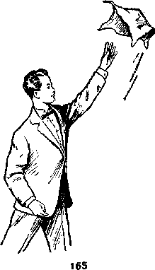
Взяв стакан, фокусник опускает его из-под платка в сервант (рис. 167), оставляя в руке лишь платок с кольцом, которое создает впечатление, что под платком находится стакан.
В тот момент, когда артист будет приближаться к зрителям, он должен сдавить между пальцами кусочек губки, чтобы из него потекла вода. Благодаря этому зрители до последней минуты будут верить в то, что исполнитель несет стакан с водой. Затем фокусник подбрасывает платок в воздух, ловит его и кладет на стол или в карман.
Теперь артисту остается только извлечь из кармана стакан с водой. Для этого он, опустив в карман руку, снимает со стакана резиновую крышку, оставляет ее в кармане и достает оттуда стакан с водой.
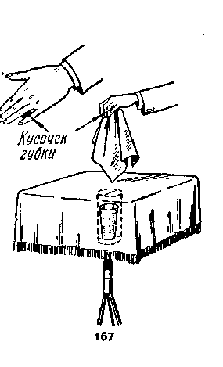
Иногда при демонстрации этого фокуса, перед тем как достать из кармана стакан с водой, исполнитель проделывает несколько кульбитов. Это усиливает успех номера. Но можно вполне обойтись и без акробатических приемов и закончить номер так, как предлагаем мы.
ПЛАТОК-НЕСУШКА
На иллюзионном столе артиста стоит цилиндр или коробка. Исполнитель подходит к столу и достает из цилиндра платочек. Взяв его двумя руками, фокусник показывавает платок с обеих сторон зрителям (рис. 168).
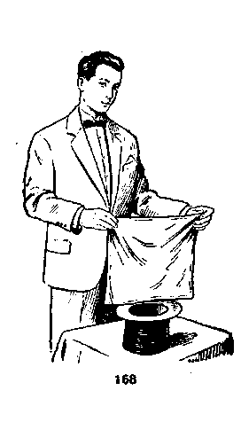
Затем исполнитель накрывает этим платком цилиндр так, чтобы два его угла были обращены к зрителю. Взяв платок за углы, артист складывает его вдвое, держа руки на одном уровне. Далее исполнитель натягивает сложенный вдвое платок по горизонтали, наклоняет его над цилиндром, произносит: «Ко-ко-ко»,— и из платка в цилиндр выкатывается яйцо (рис. 169). После этого артист снова показывает платок с обеих сторон зрителям и вторично проделывает с ним те же самые манипуляции — из платка в цилиндр выкатывается еще одно яйцо. И сколько бы раз артист ни повторял этот фокус, каждый раз из платка в цилиндр выкатывалось яйцо. Не платок, а настоящая несушка-рекордистка.
Секрет, реквизит и демонстрация фокуса
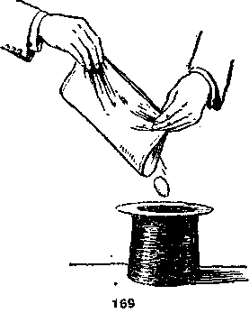
Для данного фокуса потребуется цветной платок размером 40 X 40 см, цилиндр или коробка из картона и куриное яйцо.
Яйцо с секретом подготавливают следующим образом. В обычном курином яйце проделывают небольшое отверстие, через которое выпивают его содержимое. Затем надо взять черную нитку длиной 30 см, привязать к ней кусочек спички и просунуть его поглубже внутрь яйца через отверстие. Другой конец нитки крепко пришивается к середине одной из сторон платка (рис. 170). Этот платок следует заранее поместить в цилиндр или коробку.
При демонстрации фокуса исполнитель должен, показывая платок зрителям, держать его за углы так, чтобы нитку не было видно (длина ее позволит свободно приподнимать и вращать платок над цилиндром). Совмещать углы и складывать платок следует так, чтобы яйцо скрылось внутри платка.
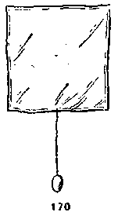
Показав с обеих сторон платок зрителям, исполнитель раскладывает его на цилиндре свободными углами к зрителям. Затем он берет платок за ближайшие к нему углы (рис. 171), совмещает их, зажав пальцами правой руки, а левой берется за кромку середины платка. В руках фокусника оказывается сложенный вдвое платок (см. рис. 171). Он приподнимает его над цилиндром, и передает середину кромки сложенного платка из левой руки в правую, продолжая держать углы. Освободившейся левой рукой артист берется за два других угла; Затем исполнитель натягивает сложенный вдвое платок по горизонтали и, чуть наклонив его влево над цилиндром и приподняв правую часть платка, произнеся «магическое»: «Ко-ко-ко»,— дает возможность выкатиться яйцу (рис. 172).
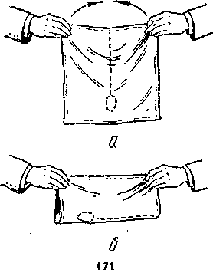
Повторяя этот фокус несколько раз, исполнитель может создать иллюзию бесконечного появления яиц в платке.
При подготовке данного фокуса следует особенно внимательно изучить приводимые в тексте рисунки. Это значительно облегчит работу над фокусом.
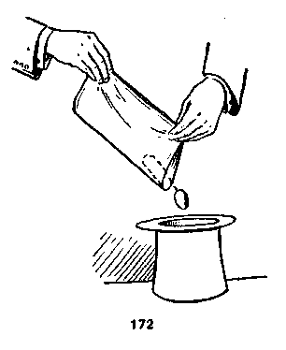
ПЕРЕБЕГАЮЩИЙ УЗЕЛ
Взяв с иллюзионного стола обеими руками по диагонали пестрый платок средних размеров, артист скручивает его жгутом и завязывает на нем узел (рис. 173, а). Затем, держа этот платок за один из углов, исполнитель другой рукой берет со стола второй платок того же размера, но другого цвета (рис. 173,6). Произнеся: «Раз, два, три»,— фокусник несколько раз встряхивает оба платка, в результате чего узел перебегает с одного платка на другой.
Секрет, реквизит и демонстрация фокуса
Реквизитом данного фокуса являются два разного цвета шелковых платка размером 70 X 70 см. Эти платки надо положить заранее на иллюзионный стол.
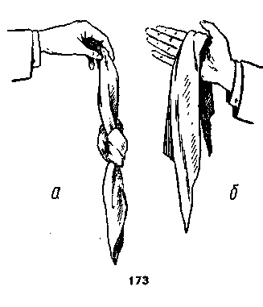
Секрет фокуса состоит в завязывании платков. Взяв один из платков, исполнитель скручивает его жгутом по диагонали, а затем начинает завязывать. Узел, конечно, должен быть фиктивным, но завязать его надо так, чтобы зрители поверили в то, что он настоящий.
Чтобы получился такой узел, артист перекладывает конец платка из правой руки под большой палец левой (рис. 174). Затем он пропускает правую руку снизу в петлю и захватывает конец платка, зажатый указательным и средним пальцами левой руки, (см. рис. 174). Одновременно средним и безымянным пальцами левой руки он зажимает ту сторону петли, конец которой находится между большим и указательным пальцами левой руки.
Теперь конец, который исполнитель держит правой рукой, надо затянуть в петлю, а
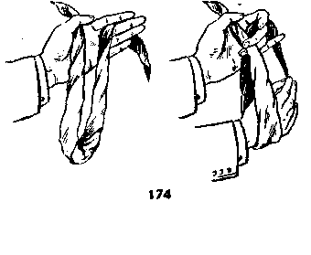
образующийся узел придержать средним и безымянным пальцами левой руки (рис. 175). Затянув узел потуже, средний и безымянный пальцы можно освободить, осторожно сняв с них петлю готового фиктивного узла. Этот платок надо держать за кончик левой рукой.
Теперь артист берет в правую руку (также по диагонали) другой платок, который надо будет мгновенно завязать в узел. Для этого платок располагают так, чтобы одна его половина висела вдоль ладони, другая (чуть меньшая) — вдоль ее тыльной стороны (рис. 176). Середина платка придерживается большим пальцем. Не изменяя положения платка, фокусник зажимает половину платка, висящую вдоль ладони, между средним и безымянным пальцами (см. рис. 176, а). Теперь, немного повернув вперед руку, исполнитель быстро подхватывает конец платка, висящий вдоль тыльной стороны ладони, указательным и средним пальцами и вытягивает его через петлю (см. рис. 176, б, в).
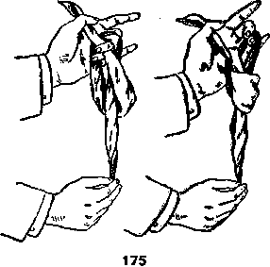
Для того чтобы этот фокус производил нужный зрительный эффект, исполнитель должен научиться искусно делать саморазвязывающийся узел и завязывать платок одной рукой. Обе эти операции надо уметь производить одновременно обеими руками, так как в каждой руке у исполнителя будет по платку. Один из них он завязывает в фиктивный узел и держит в левой руке. Другой платок он берет в правую руку, чтобы завязать на нем узел. Затем артист несколько раз взмахивает обеими платками. В эти мгновения узел на одном платке развяжется, а на другом завяжется. Такой переход узла с платка на платок очень эффектен.
Этот фокус требует полной согласованности движений обеих рук и четкого, уверенного исполнения. Он построен целиком на ловкости пальцев, так как здесь все пальцы находятся в работе. Тренируя их для данного фокуса, исполнитель будет познавать и усовершенствовать приемы манипуляции.
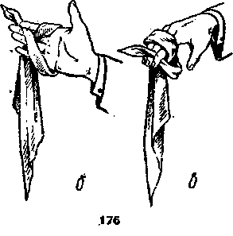
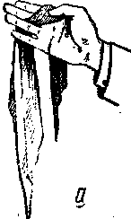
УДИВИТЕЛЬНАЯ ВАЗА
Взяв со стола обыкновенную стеклянную вазу, артист просит ассистента принести ему графин с водой. Затем он на глазах у зрителей наполняет вазу водой, а графин возвращает ассистенту. После этого исполнитель погружает руку в вазу с водой и достает из нее живого кролика, которого пускает гулять по сцене (рис. 177). Живой кролик вызывает интерес и оживление в зрительном зале. Но фокус еще не окончен. Исполнитель накрывает вазу платком, затем снимает его, и в вазе снова появляется вода. Фокусник слегка качнул вазу, и вода выплеснулась на пол. Теперь артист опускает платок в вазу с водой и неожиданно для зрителей вынимает его совершенно сухим.
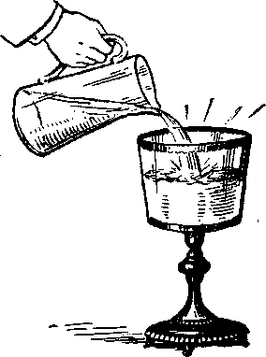
Секрет, реквизит и демонстрация фокуса
Секрет этого фокуса заключается в устройстве вазы. Исполнителю нужно приобрести стеклянную вазу, желательно, из толстого стекла. Эта ваза, как видно на рис. 178, разделена перегородкой, сделанной из двух склеенных зеркал, на две половины. Такое приспособление может сделать мастер по стеклу.
Ваза с вмонтированной в нее перегородкой «заряжается» накануне демонстрации фокуса — в одну ее половину исполнитель помещает кролика ^(белую мышь, голубя), а в другую льет воду. Животного можно заменить складывающимися гирляндами бумажных цветов, разноцветными платками и т. п. Но фокус получается, конечно, более эффектным с живым животным.
Главное при демонстрации этого номера — не дать зрителям заметить секретной перегородки в вазе. Исполнитель должен двигаться по сцене с вазой естественно, непринужденно и держать вазу так, чтобы зрители не заметили зеркальной перегородки сбоку.
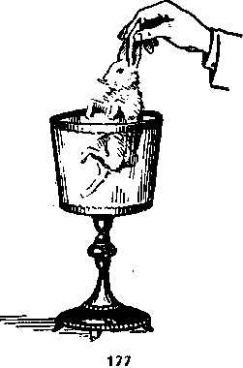
Во время демонстрации фокуса, когда артист накрывает вазу платком, он незаметно
поворачивает ее, а затем достает из вазы кролика (цветы или платки). После этого фокусник снова накрывает вазу платком, незаметно поворачивает ее, и в вазе опять оказывается вода.
Выплеснув немного воды на пол, исполнитель помещает платок в то отделение вазы, где раньше находился кролик. Естественно, что платок, вынутый «из воды», .оказывается абсолютно сухим.
Залог успеха данного фокуса — в его хорошей подготовке.
БУДИЛЬНИК-НЕВИДИМКА
На сцене стоит иллюзионный стол, покрытый пестрой скатертью. В центре стола укреплена блестящая металлическая стойка, в верхней части которой имеется крючок. Рядом со стойкой стоит обыкновенный будильник. Артист подходит к столу, берет в руки будильник и заводит его. Будильник громко звонит. Убедившись в том, что звонок работает хорошо, исполнитель вешает будильник на крючок (рис. 179). Будильник продолжает звонить. Фокусник берет платок и накрывает им подвешенный на крючке будильник — снова звонок не замолкает.
Артист снимает будильник с крючка и ставит на стол — будильник не унимается. Тогда исполнитель накрывает его платком, берет со стола и идет к зрительному залу — звонок не прекращается. Наконец артист подбрасывает будильник вверх — звонок прекратился, а будильник бесследно исчез. В руке фокусника остался лишь один платок.
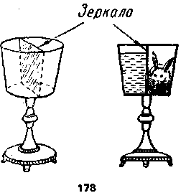
Секрет, реквизит и демонстрация фокуса
Для данного фокуса в первую очередь понадобится обычный будильник. Кроме него будут нужны металлическая стойка длиной 25—30 см с крючком наверху, которая должна ввинчиваться в середину иллюзионного стола, и плотный цветной платок размером 40 X 40 см. В середину платка надо вшить
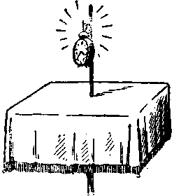
проволочное кольцо, соответствующее диаметру будильника (рис. 180, а). В столе ближе к краю, рядом с металлической стойкой необходимо сделать сервант (рис. 180, б). Устройство подобного серванта читателю уже знакомо.
К реквизиту данного фокуса относится еще электрический звонок, который прикрепляется сзади стола так, чтобы его не смогли увидеть зрители. Местонахождение звонка должен знать лишь помощник исполнителя, который в нужный момент заставляет этот звонок звонить.
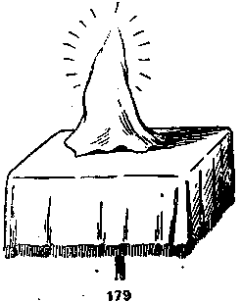
Во время демонстрации фокуса артист снимает будильник с крючка, ставит его на стол недалеко от серванта и накрывает платком. Затем он делает вид, что левой рукой берет будильник, в действительности же он держит кольцо, вшитое в платок, а в это время правой рукой быстро и незаметно, маскируясь углом платка, сталкивает будильник в сервант.
Когда артист идет к зрителям, в его руках будильника уже нет, а кольцо, которое вшито в платок, создает впечатление того, что исполнитель несет под платком будильник.
Во время демонстрации фокуса помощник исполнителя должен стоять возле стола, чтобы нажимать кнопку звонка. Звонок должен звонить до тех пор, пока исполнитель подбросит платок вверх.
ЧУДЕСНЫЙ СТАКАН
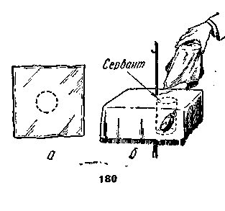
На столе артиста металлическая подставка, на которой стоит обыкновенный граненый стакан (рис. 181, а). Зрители убеждаются, что стакан без всяких секретов, когда исполнитель снимает его с подставки и наливает в него воду.
Затем артист выплескивает воду, ставит стакан на подставку и накрывает стакан с подставкой большим платком (также предварительно показав зрителям, что в платке ничего не спрятано).
После этого фокусник берет в руки маленький шелковый красный платочек и показывает его зрителям. Закрутив этот платочек в шарик, исполнитель кладет его сначала в правую руку, а затем передает в левую. Зажав платочек в левой ладони, исполнитель подходит к своему столу, берет «волшебную» палочку, проводит ею по сжатой в кулак ладони левой руки: платочек исчез. Артист кладет палочку на место и показывает зрителям пустые руки.
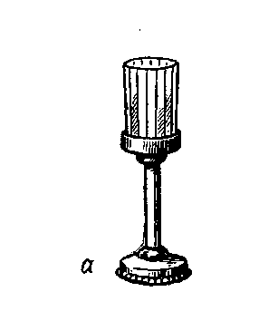
Теперь фокусник снимает платок, накрывавший подставку со стаканом. К удивлению зрителей, в стакане оказывается тот самый красный платочек, который исчез из руки артиста.
Секрет, реквизит и демонстрация фокуса
Граненый стакан из толстого стекла, металлическая подставка, платок размером 40 X 40 см и два красных платочка размером 25 X 25 см — вот и весь реквизит данного номера. Что касается «волшебной» палочки, то она всегда должна находиться на столе артиста-фокусника.
Секрет фокуса заключается в устройстве стакана и подставки. В донышке стакана сделано отверстие, которое исполнитель может зажать средним пальцем в тот момент, когда он наливает в стакан воду (рис. 181, б). Отверстие, конечно, не должно быть больше подушечки среднего пальца артиста, иначе вода будет просачиваться сквозь отверстие и разоблачит фокусника.
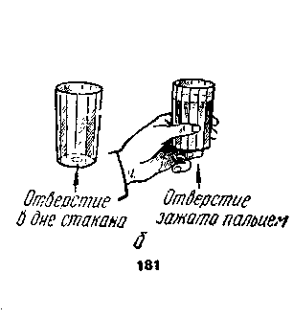
Конструкция подставки несколько сложнее, но сделать и ее весьма просто. Стойка подставки сделана из трубки, внутри которой находится поршень. К этому поршню приделан маленький шпинек, который выведен наружу сбоку через специальное отверстие, имеющееся в трубке.
В верхнюю часть трубки исполнитель заранее кладет один из маленьких красных платочков (рис. 182, а). Когда артист накрывает стакан с подставкой платком, он незаметно нажимает на шпинек. Вследствие это-то поршень устремляется вверх трубки и с силой выталкивает через отверстие стакана красный платочек, который заранее был положен в трубку (рис. 182, б).
Теперь исполнитель начинает производить манипуляции со вторым красным платочком. Взяв его в руки, артист закручивает платочек в маленький шарик и передает его в правую руку, прижав шарик основанием большого пальца к ладони. Затем фокусник делает движение, имитирующее передачу платочка из правой руки в левую. Внимание зрителей, естественно, сосредоточивается на левой руке, которая сжата в пустой кулак, а платочек по-прежнему остается в правой руке исполнителя.
Подойдя к своему столу за «волшебной» палочкой, артист опускает платочек в любой из сервантов, имеющихся в столе.
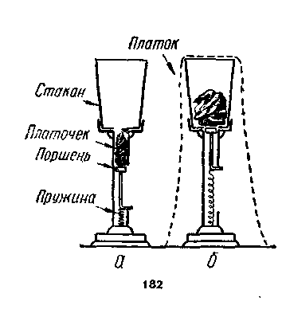
Взяв палочку, фокусник проводит ею по ладони левой руки, сжатой в кулак. Затем он разжимает ладонь, и зрители видят, что платочек таинственно исчез.
После этого исполнитель снимает платок, накрывавший стакан и подставку, и достает из стакана красный платочек.
Манипуляции с платочком-дублем нужно делать естественно, мягко и, конечно, незаметно, чтобы не разоблачить себя.
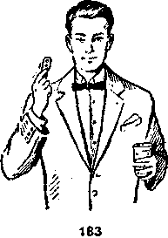
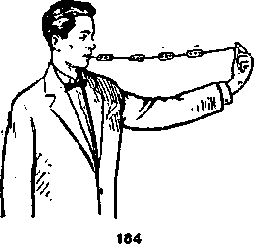

ЧУДО-ЛЕЗВИЯ
Артист берет со стола обычные лезвия для безопасной бритвы. Он показывает их зрителям и по одному кладет в рот. Положив в рот три лезвия, исполнитель запивает их водой, а затем кладет в рот еще три лезвия и снова запивает их водой, произнося шутливо: «Вкусно!» (рис. 183). После этого фокусник берет катушку ниток, отрывает кусок нитки и также кладет ее вслед за лезвиями в рот. Лезвия и нитка «съедены» артистом на глазах у зрителей.
Но вот исполнитель обнаруживает на губах кончик нитки. Он начинает вытягивать ее изо рта. Вслед за ниткой изо рта показалось сначала первое лезвие, затем второе, третье и т. д. И, наконец, артист вытянул изо рта целую гирлянду блестящих лезвий, нанизанных на нитку (рис. 184). Это зрелище необыкновенно эффектно и вызывает бурный восторг зрителей.

Секрет, реквизит и демонстрация фокуса
Секрет этого фокуса необыкновенно прост, а очень недорогой реквизит вполне доступен каждому фокуснику-любителю.
Прежде всего исполнителю необходимо приобрести штук шестнадцать совершенно одинаковых лезвий для безопасной бритвы. Шесть из них заранее надо положить на какой-нибудь подносик или блюдце и поставить на иллюзионный стол. Рядом с блюдцем ставят стакан с водой, который понадобится при демонстрации фокуса.
Кроме того, будет нужна катушка ниток, диаметр деревянной основы которой равен 3 см. Внутри катушка должна быть полой. Отверстие в катушке в форме прямоугольника делается такого размера, чтобы в него легко могла войти и легко выскользнуть из него пачка лезвий (рис. 185, а). В середине катушки будет помещаться пачка заранее связанных лезвий, которые исполнитель должен вытягивать изо рта.
Основной секрет фокуса заключается в умении правильно связать между собой лезвия. Для этого потребуется соорудить небольшой станочек. Этот станочек состоит из кусочка дерева величиной со спичечную коробку и двух гвоздей с маленькими шляпками вверху. Гвоздики вбиваются в дощечку неглубоко, на расстоянии первой и третьей дырочек лезвия (рис. 185, б).
Когда станочек будет готов, можно приступать к связыванию и складыванию лезвий. Для этого нужно взять первое лезвие из цепочки и надеть на гвоздики станочка. Нитку нужно провести справа налево вокруг
обоих гвоздей, вывести ее вправо, привязать к ней следующее лезвие и положить его на первое и так далее (рис. 186). Нитка должна все время выводиться в одном и том же направлении (вправо). Таким образом на станочек надо надеть и сложить столбиком одну за другой все шесть лезвий (можно семь-восемь).
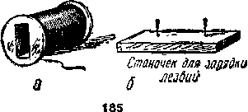
К оставшемуся концу нитки следует привязать маленькую бусинку, чтобы конец нитки не искать во рту. После этого лезвия осторожно снимают столбиком со станочка и не туго связывают их посередине маленьким кусочком нитки (рис. 187). Это нужно для того, чтобы лезвия во рту не рассыпались.
Приготовленную таким образом пачку лезвий помещают в катушку, а катушку ставят на стол рядом с остальным реквизитом. этого фокуса.
Когда реквизит будет готов и проверен, можно приступать к демонстрации фокуса. Сначала исполнитель помещает в рот два-три лезвия. Они лежат на языке. Когда артист подносит стакан с водой ко рту, он сначала набирает немного воды, а потом выплескивает ее обратно в стакан. Вместе с водой выплескиваются и лезвия, которые в воде совершенно незаметно опускаются на дно стакана. Освободив рот, фокусник кладет туда следующие три лезвия и делает вид, что снова запивает их водой, в действительности же выплескивая лезвия в стакан.
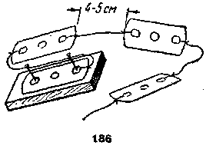
Закончив «трапезу», исполнитель ставит стакан на стол и берет катушку ниток с заряженными в нее лезвиями. Вытянув нитку он подносит ее ко рту с тем, чтобы оторвать нитку зубами. В это время исполнитель опрокидывает катушку и пачка лезвий выскальзывает из катушки и попадает в рот фокусника (рис. 188). Для более полного впечатления он помещает в рот и кусочек нитки. Затем артист, ощутив во рту бусинку, начинает вытягивать нитку, держа ее за бусинку. По мере вытягивания нитки на ней появляется
сначала одно лезвие, затем второе и так далее.
Лезвия лучше всего брать новые. В целях профилактики и гигиены после каждого выступления их следует протирать спиртом и насухо вытирать, чтобы они не ржавели. Нитку следует менять после каждых двух выступлений, так как она быстро перетирается и может порваться во время исполнения фокуса.
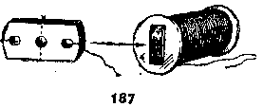

В заключение мне хотелось бы сказать читателю еще несколько напутственных слов.
Помните, что терпение, настойчивость и труд — основные качества артиста нашего жанра.
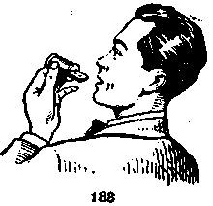
Искусство фокуса заключается в умении красиво, артистично преподнести номер зрителю. Эффектность любого фокуса, и простого и сложного, пропадает, если он выполняется небрежно, неумело. Движения исполнителя должны быть четкими, убедительными и в то же время непринужденными.
Артист должен заставить зрителей поверить во все происходящее. А для этого ему необходимо тщательно отрабатывать каждый номер, хорошо подготавливать реквизит и, главное, думать над тем, как преподнести фокус зрителям. Ведь собрать несколько фокусов и скопировать известного мастера эстрады или цирка — дело нехитрое. Гораздо сложнее найти индивидуальную, свою подачу материал. У каждого исполнителя обязательно должен быть свой почерк, своя манера выступления. Только тогда он добьется успеха.
Для того чтобы естественнее и увереннее держаться на сцене, старайтесь репетиции проводить перед зеркалом. Зеркало будет фиксировать все ошибки и промахи, а зная их, вы сумеете от них избавиться.
Естественно, что в процессе работы, особенно на первых порах, не все будет получаться гладко. Неизбежны и неудачи в освоении того или иного фокуса. В этом случае главное не опускать рук и не терять надежды. Помните, что упорным трудом вы всегда сумеете добиться желаемой цели.
Для всех фокусов, которые приводятся в книге, можно найти десятки вариантов подачи. Думайте, экспериментируйте, творите — именно в этом заключается основная прелесть искусства фокуса.
Ни в коем случае не показывайте зрителям неотработанный номер. Каждый фокус следует тщательно отрепетировать, отшлифовать, лишь после этого его можно демонстрировать публике. Труд и высокая требовательность к себе станут залогом ваших будущих успехов".
Арутюн Амаякович Акопян ФОКУСЫ НА ЭСТРАДЕ
Редактор .Л. Гамазова
Оформление художника Е. Викторова
Художественный редактор 3. Воронцова
Технические редакторы Р. Тумановский и £, Реиэман
Корректор Т. Кудрявцева
Сдано в набор 23/Х1 1960 г. Подп. в печ. 27/V1 1961 г. Форм. бум. 70x90/16
Псч. л. 5.5 (условных л. 6,44) Уч. изд. л. 5,18. Тираж 100000 экз. А 0683Й.
* Искусство», Москва, И-51. Цветной бульвар, 25. Изд. № 14267
Зак. № 701.
Набрано в Первой Образцовой типографии имени А. А. Жданова
- Московского городского совнархоза
Москва, Ж-54, Валовая, 28.
Отпечатано на полиграфическом комбинате Ярославского совнархоза»
г. Ярославль, ул. Свободы, 97,
Цена 26 коп.

OCR Pirat

